

《程序设计课程实践》
综合项目实验报告

项目名称：杭州天气情况管理及预测系统

团队成员：21052115 姜曜楠
21052123 沈乐章
21052124 汤伊城

完成时间 2022 年 6 月

杭州天气情况管理及预测项目实验报告

团队成员组成及分工
学号 | 姓名 | 详细任务分工
21052115 | 姜曜楠 | 整体程序框架的搭建、天气预测模型的实现和报告制作
21052123 | 沈乐章 | 天气查询排序功能制作，过去天气数据图像绘制和报告制作
21052124 | 汤伊城 | 导入过去天气数据功能制作，PPT制作和报告制作

2．开发背景
近年来，由于人口增长、工业发展等原因导致臭氧层破坏、二氧化碳浓度不断攀升，导致全球气候变暖，由此带来的极端天气现象也越来越多。例如去年河南郑州遭遇了千年一遇的暴雨，山西遭遇了惊心动魄的洪涝灾害，甘肃则遇到了大规模沙尘暴，并且2021年中国气象局发布的《中国气候变化蓝皮书（2021）》中指出，气候系统变暖仍在持续，极端天气气候事件风险进一步加剧。目前，人类面临着严峻的气候挑战，为了捕捉气候气温的变化规律和趋势，我们以杭州为例，收集了近五年来的天气情况数据，包括天气、最低气温、最高低温、风力风向，并据此设计了一个天气预测系统，实现过去某一天天气状况的查询、读取等，某一月的气温排序，并使用人工智能相关算法预测未来一年内某一天的天气和气温等功能。

3.系统功能设计

3.1系统功能模块设计
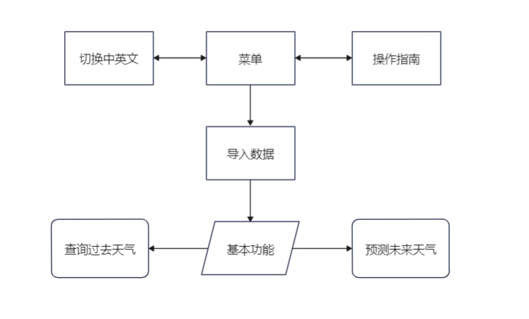
图1 系统功能模块图

3.2 系统业务流程设计
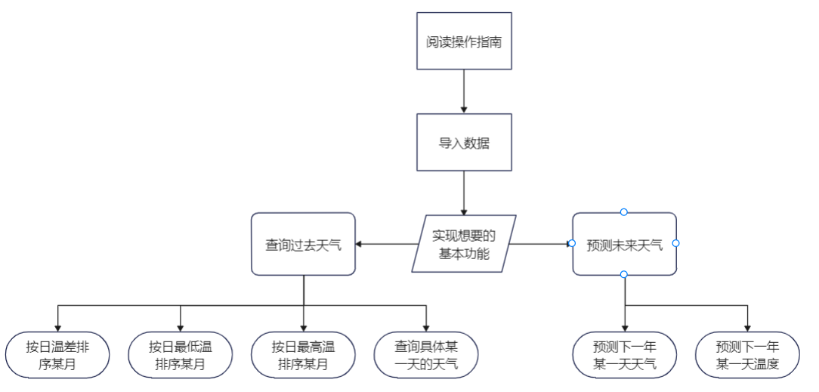

图2 业务流程图

4.项目创建

4.1系统开发环境要求
本项目的开发及运行环境要求：
操作系统：Windows
开发工具：VSCode、Codeblocks、CLion等C语言开发工具
开发语言：c语言

4.2 项目创建过程
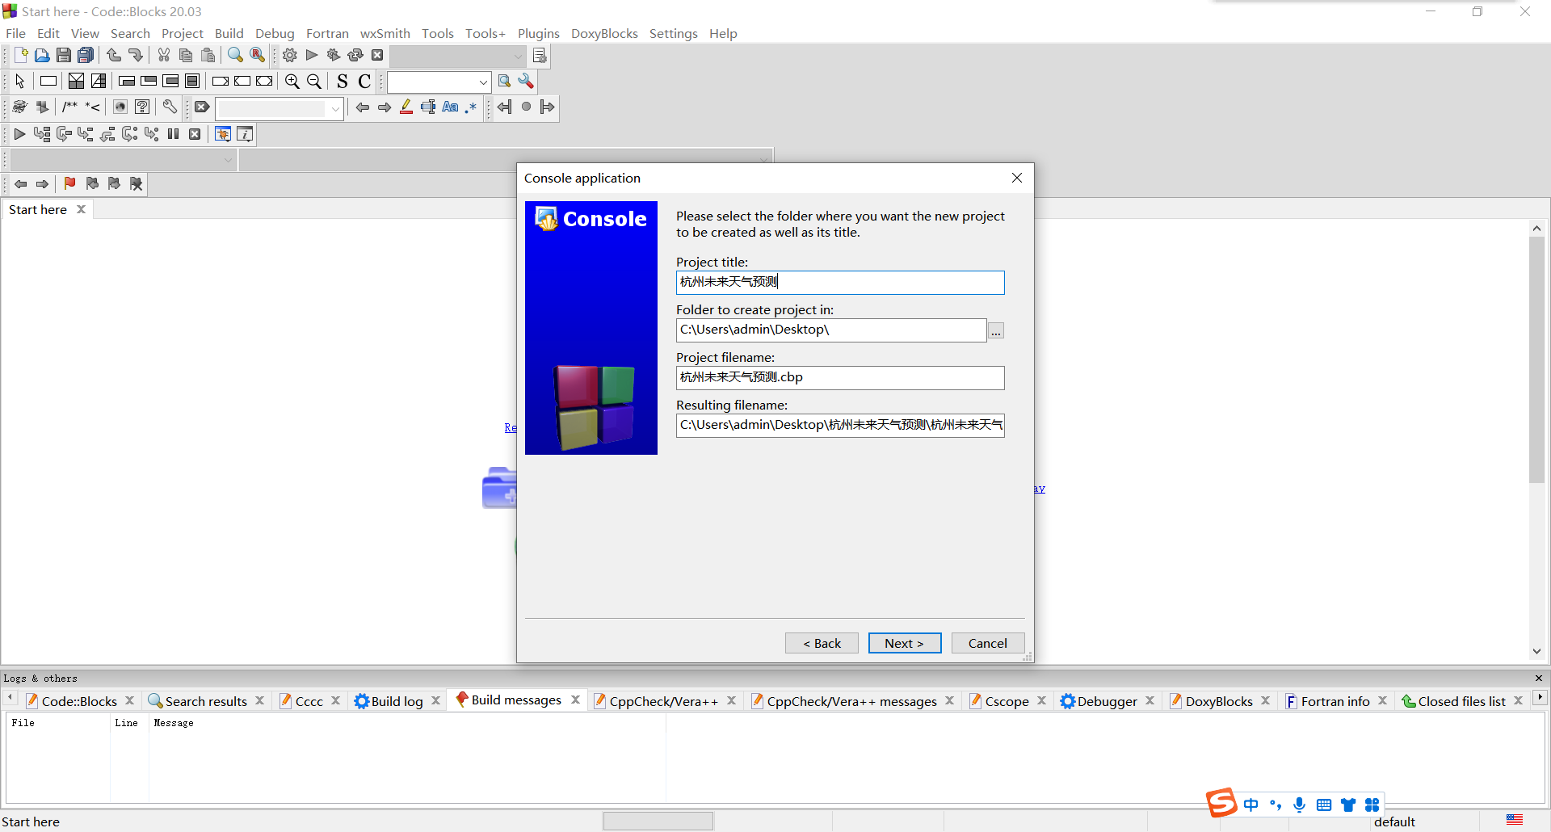
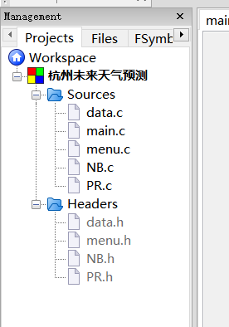
图3 项目创建并命名过程图

图4 文件结构树状图

预处理模块设计
文档完成人：姜曜楠

5.1文件引用
引用的库文件如下：
#include <stdio.h> // 在多个模块中使用，主要使用其中的输入输出函数
#include <stdlib.h> // 在多个模块中使用，主要使用其中的系统基础函数
#include <stdbool.h> // 在多个模块中使用，主要使用其中的bool类型
#include <string.h> // 在多个模块中使用，主要使用其中有关于字符串比较的函数
#include <math.h> // 在气温预测模块中使用，主要使用其中的数据科学运算函数
#include <time.h> // 在气温预测模块中使用，主要用于将自定义类型Date转成时间戳格式
引用的头文件（自建）如下：
#include "menu.h" // 提供菜单接口及帮助接口
#include "data.h" // 为程序主体文件（非入口文件），提供有关管理系统的接口
#include "NB.h" // 提供利用朴素贝叶斯分类器预测天气的模型接口
#include "PR.h" // 提供利用多项式回归预测气温的模型接口
条件编译：
因各源文件间存在相互引用彼此头文件的情况，故在所有自建的头文件中均使用条件编译，防止一个头文件被包含多次，以menu.h头文件为例：
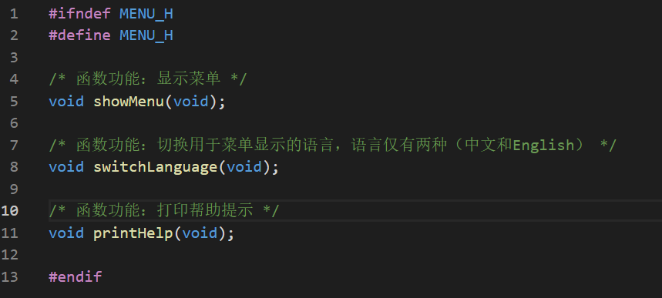

5.2宏定义
menu.c中的宏定义如下：
#define WIDTH 109 // 行宽，不包括起始符和终止符
#define LEFTPOSITION 2 // 左侧选项的瞄点
#define RIGHTPOSITION 55 // 右侧选项的瞄点
#define STARTSIGN '=' // 菜单头部首行的占位符
#define ROWSIGN '*' // 菜单主体的头尾行的占位符
#define COLSIGN '$' // 每行的起始符和终止符
#define OPTIONNUM 10 // 选项总数
PR.c中的宏定义如下：
#define RANK_MAX 5 // 多项式回归模型的最大阶数
NB.c中的宏定义如下：
#define X_DIMENSION 12 * 31 // 贝叶斯分类模型输入维度的可能情况（单标签）
#define Y_DIMENSION 4 // 贝叶斯分类模型输出维度的可能情况（四种基本天气）

5.3定义全局变量
main.c中的全局变量如下：
Database test = NULL; // 用于测试的数据库变量，Database为指向自定义类型DataRecord的指针类型
bool flag_init = false; // 用于标识是否已经读入数据库，防止二次读入
char dateStr[20]; // 用于存储输入的日期字符串变量
bool flag_AorD = false; // 用于标识是否升序的变量
menu.c中的全局变量如下：
char lang = 'C'; // 当前正在使用的语言
data.c中的全局变量如下：
int databaseSize = 0; //数据库最大容量（非真实大小）
int invalidRecord = 0; //空行量
Date now = {.year = 2022, .month = 5, .day = 8}; // 记录数据库中的最近日期
PR.c中的全局变量如下：
time_t maxIn, minIn; // 输入信息（时间戳）的最大量和最小量
double b_Matrix[RANK_MAX + 1] = {0}; // 多项式回归的系数矩阵
NB.c中的全局变量如下：
int truth[X_DIMENSION]; // 每天的真实天气
double priori_P[Y_DIMENSION] = {0}; // 先验概率
double marginal_P[X_DIMENSION] = {0}; // 边际概率（证据）
double likelihood_P[Y_DIMENSION][X_DIMENSION] = {0}; // 似然概率（条件概率）
double posterior_P[X_DIMENSION][Y_DIMENSION]; // 后验概率
int posterior_P_Best[X_DIMENSION]; // 后验概率的最优解
int Matrix[Y_DIMENSION][Y_DIMENSION] = {0}; // 混淆矩阵
double accuracy = 0; // 准确率
double recall = 0; // 召回率

5.4函数声明
（说明：1.此处仅罗列接口函数以及入口文件的关键函数；2.各头文件序号独立；3.各接口函数以空行分隔）

data.h中的接口函数如下：
（1）int readData(char *filePathName, Database *p, bool *inited);
函数功能：读入数据并初始化数据库
传参解释：
filePathName：数据文件绝对路径名
p：指向需要被初始化的数据库的指针
inited: 标识p指向的数据库是否已经被初始化
返回值：
0，代表一切正常
NEW_EXCEPTION，代表发生自定义错误
非零的errno值，代表发生非自定义错误

（2）DataRecord getDataRecord(char *dateStr, Database *p);
函数功能：按照日期查询得到对应的一条数据记录
传参解释：
dateStr：代表日期的字符串
p：指向需要被查询的数据库的指针，要求数据库已被初始化
返回值：
对应的数据记录，仅在一切正常时
**注意：以下情况会被强制退出系统**
无任何返回值，即发生自定义错误

（3）void sortByMaxTemperature(char *month_year_str, Database *p, bool ascending);
函数功能：根据最高温排序某月信息
传参解释：
month_year_str，代表某年某月的字符串
p：指向需要被查询的数据库的指针，要求数据库已被初始化
ascending：代表排序结果是否为升序排列（当ascending为true代表升序；当ascending为false代表降序）
返回值：无返回值

（4）void sortByMinTemperature(char *month_year_str, Database *p, bool ascending);
函数功能：根据最低温排序某月信息
传参解释：
month_year_str，代表某年某月的字符串
p：指向需要被查询的数据库的指针，要求数据库已被初始化
ascending：代表排序结果是否为升序排列（当ascending为true代表升序；当ascending为false代表降序）
返回值：无返回值

（5）void sortByDiffTemperature(char *month_year_str, Database *p, bool ascending);
函数功能：根据每日温差排序某月信息
传参解释：
month_year_str，代表某年某月的字符串
p：指向需要被查询的数据库的指针，要求数据库已被初始化
ascending：代表排序结果是否为升序排列（当ascending为true代表升序；当ascending为false代表降序）
返回值：无返回值

（6）void printResultAfterSorted(char *month_year_str, Database *p);
函数功能：打印排序后结果
传参解释：
month_year_str，代表某年某月的字符串
p：指向需要被查询的数据库的指针，要求数据库已被初始化
返回值：无返回值

（7）void predictWeather(char *futureDateStr, Database *p);
函数功能：预测天气
传参解释：
futureDateStr，代表未来一年内某个时间的字符串（最小刻度为日）
p：指向需要被查询的数据库的指针，要求数据库已被初始化
返回值：
0，代表一切正常
NEW_EXCEPTION，代表发生自定义错误
非零的errno值，代表发生非自定义错误

（8）void predictTemperature(char *futureDateStr, Database *p);
函数功能：使用多项式回归预测气温
传参解释：
futureDateStr，代表未来一年内某个时间的字符串（最小刻度为日）
p：指向需要被查询的数据库的指针，要求数据库已被初始化
返回值：
0，代表一切正常
NEW_EXCEPTION，代表发生自定义错误
非零的errno值，代表发生非自定义错误

（9）int getDatabaseSize(void);
函数功能：得到数据库的有效大小（去除数据文件的空行及标题行后余下的行数）
传参解释：不需要传参
返回值：数据库的有效大小（去除数据文件的空行）
**特别说明：若后续修改为多个数据库时，有必要修改此函数的传入参数及其内部实现**

（10）void printRecord(DataRecord record);
函数功能：打印一条数据记录
传参解释：对应的数据记录变量
返回值：无返回值

menu.h中的接口函数如下：
（1）void showMenu(void);
函数功能：显示菜单
传入参数：无
传出参数：无

（2）void switchLanguage(void);
函数功能：切换用于菜单显示的语言，语言仅有两种（中文和English）
传入参数：无
传出参数：无

（3）void printHelp(void);
函数功能：打印帮助提示
传入参数：无
传出参数：无

PR.h中的唯一接口函数如下：
void FitTemperatureModel_PR(Date futureDate, Database *p, int databaseSize, int dataTrueSize);
函数功能：通过多项式拟合，对未来某天的最高温和最低温进行预测，并打印出预测的气温及可能误差
传参解释：
futureDate Date类型 代表预测的那一天
p 指向已经导入数据的数据库的指针
databaseSize 数据库的最大容量（数据库文件的行数）
dataTrueSize 数据库的实际容量
返回值： 无

NB.h中的唯一接口函数如下：
void FitWeatherModel_NB(Date futureDate, Database *p, int databaseSize, int dataTrueSize);
函数功能：通过朴素贝叶斯分类器，统计已有的数据，尝试对未来某天的天气进行预测，
并打印出四种基本天气（阴、晴、雨、雪）的出现概率及模型的准确率和召回率
传参解释：
futureDate Date类型 代表预测的那一天
p 指向已经导入数据的数据库的指针
databaseSize 数据库的最大容量（数据库文件的行数）
dataTrueSize 数据库的实际容量
返回值： 无

main.c中的关键函数如下：
（1）void getChoice(void);
函数功能：获取用户从键盘输入的选项，并跳转指向相应功能
传入参数： 无
传出参数： 无

（2）void selectSortOrder(void);
函数功能：此函数引导用户选择升序或降序，并修改全局变量flag_AorD
传入参数： 无
传出参数： 无

系统页面设计
文档完成人：汤伊城

6.1系统界面设计概述
以默认输出方式打印菜单，将各类功能选项整齐排列打印在表格中制作成选项，再在下方打印请用户输入数字的提示请求输入指令，读取用户输入的数字完成用户需求的读入，并根据指令调用相关函数并在下方进行显示，同时程序暂停，在用户按下任意键后清空屏幕并重新打印表格，请求用户输入新的数字指令并重新再次根据指令调用函数执行命令，如此循环往复直到实现用户所有需求。

6.2菜单显示
通过调用menu.c文件的showMenu()接口函数实现
void showMenu(void)
{
if (lang == 'C')
{
printChineseMenu(); // 打印中文菜单
}
else if (lang == 'E')
{
printEnglishMenu(); // 打印英文菜单
}
else
{
printf("\nNew error: Language is wrong!");
system("pause");
exit(EXIT_FAILURE);
}
}
打印英文菜单的成员函数实现如下：
void printEnglishMenu(void)
{
char *top = "THE MENU";
char *head = "Hangzhou Weather Management and Forecasting System";
string options[OPTIONNUM] = {"1-Instructions for use", "2-Read data",
"3-Inquiry past weather information of one day",
"4-Sort the dates of one month by highest temperature",
"5-Sort the dates of one month by lowest temperature",
"6-Sort the dates of one month by temperature diff",
"7-Predict the weather for one day in the next year",
"8-Predict the temperature for one day in the next year",
"9-Exit", "0- Change to Chinese Menu"};
char *tail = "Made by JYN&SYZ&TYC HDU";
printMenuHead(top, head);
printMenuBody(options, OPTIONNUM);
printMenuTail(tail);
}
打印中文菜单的成员函数实现如下：
void printChineseMenu(void)
{
char *top = "菜单";
char *head = "杭州天气情况管理和预测系统";
string options[OPTIONNUM] = {"1-使用说明", "2-导入数据", "3-查询过去某一天的天气信息",
"4-按日最高温排序某个月", "5-按日最低温排序某个月", "6-按日温差排序某个月",
"7-预测下一年某一天的天气", "8-预测下一年某一天的温度", "9-退出系统", "0-切换成英文菜单"};
char *tail = "制作者 @姜曜楠&沈乐章&汤伊城 杭州电子科技大学";
printMenuHead(top, head);
printMenuBody(options, OPTIONNUM);
printMenuTail(tail);
}

6.3响应用户选择
通过调用main.c入口文件中的getChoice()成员函数实现
void getChoice(void)
{
printf("\n\tPlease choose one number : ");
fflush(stdin);
char ch = getchar();
switch (ch) // 获取到用户选择后直接对其进行解析并，让程序做出对应反应
{
case '0':
switchLanguage();
break;
case '1':
printHelp();
break;
case '2':
readData("D:\\VScode\\Program\\C\\Program_latter\\Project8\\hangzhou_weather.csv", &test, &flag_init);
break;
case '3':
printf("\n请输入你打算查询的日期（按照“年+月+日”顺序输入）：");
memset(dateStr, 0, sizeof(dateStr));
scanf("%s", dateStr);
printRecord(getDataRecord(dateStr, &test));
break;
case '4':
printf("\n请输入你想要排序的日期（按照“年+月”顺序输入）：");
memset(dateStr, 0, sizeof(dateStr));
scanf("%s", dateStr);
selectSortOrder();
sortByMaxTemperature(dateStr, &test, flag_AorD);
printResultAfterSorted(dateStr, &test);
break;
case '5':
printf("\n请输入你想要排序的日期（按照“年+月”顺序输入）：");
memset(dateStr, 0, sizeof(dateStr));
scanf("%s", dateStr);
selectSortOrder();
sortByMinTemperature(dateStr, &test, flag_AorD);
printResultAfterSorted(dateStr, &test);
break;
case '6':
printf("\n请输入你想要排序的日期（按照“年+月”顺序输入）：");
memset(dateStr, 0, sizeof(dateStr));
scanf("%s", dateStr);
selectSortOrder();
sortByDiffTemperature(dateStr, &test, flag_AorD);
printResultAfterSorted(dateStr, &test);
break;
case '7':
printf("\n温馨提示：最好选择未来一年内的某一天作为预测日期；");
printf("\n请输入需要预测气温的日期（按照“年+月+日”顺序输入）：");
memset(dateStr, 0, sizeof(dateStr));
scanf("%s", dateStr);
predictWeather(dateStr, &test);
break;
case '8':
printf("\n温馨提示：最好选择未来一年内的某一天作为预测日期；");
printf("\n请输入需要预测气温的日期（按照“年+月+日”顺序输入）：");
memset(dateStr, 0, sizeof(dateStr));
scanf("%s", dateStr);
predictTemperature(dateStr, &test);
break;
case '9':
exit(EXIT_SUCCESS);
break;
default:
printf("\nWrong! Please choose another true number!\n\n");
getChoice();
}
}

6.4系统说明帮助
通过调用menu.c的printHelp()接口函数实现
void printHelp(void)
{
printf("\n\t欢迎使用杭州天气情况管理和预测系统，请注意以下提示：");
printf("\n\t1. 请将所有源文件同时进行编译，否则部分功能可能会无法执行");
printf("\n\t2. 执行“导入数据”操作前，请确保数据源文件的路径是否正确(建议使用绝对路径)；");
printf("\n\t3. 执行任何查询或排序或预测操作前，请确保已经执行过“导入数据”操作；");
printf("\n\t4. 请勿多次读入数据，即多次初始化数据库是非法操作");
}

6.5刷新屏幕
通过调用<stdlib.h>库的system()函数及关键字”cls”实现，降低了页面呈现的冗余度
int main(void)
{
while (1)
{
showMenu();
getChoice();
printf("\n如需返回菜单，");
system("pause");
system("cls");
}
return 0;
}

7.管理功能设计
文档完成人：沈乐章

7.1数据结构
通过结构体类型构建自定义类型DataRecord，意为一条数据记录，其成员主要包括日期、天气、气温、风的描述，并使用一个bool变量标记是否为外界数据文件读入的无效记录，具体实现如下：
typedef struct
{
bool validity; // 标记是否为有效行（false代表为空行）
Date date;
Weather weather;
Temperature temperature;
Wind wind;
} DataRecord, *Database; // Database类型意为数据库类型
其成员的类型构建如下：
typedef struct
{
int year;
int month;
int day;
} Date;

typedef struct
{
char name[WEATHER_NAME_MAX]; // 天气中文名
enum WeatherType type; // 天气类型（主要）
enum WeatherExtent extent; // 降水程度（主要用于形容“雨”“雪”类天气）
enum WeatherIncidental incidental; // 天气类型（附带）：“雷”、“夹雪”
bool suddenness; // 降水是否具有突然性：即是否为“阵雨”“阵雪”
} Weather;

typedef struct
{
double max; // 最高温
double min; // 最低温
} Temperature;

typedef struct
{
enum WindDirection direction; // 风向
int average_power_max; // 最高风力等级
int average_power_min; // 最低风力等级
} Wind;

7.2读入数据
通过调用data.c中的readData()接口函数实现
int readData(char *filePathName, Database *p, bool *inited)
{
if (*inited)
{
printf("\n错误代码：%d", NEW_EXCEPTION); // 自定义错误（数据库初始化出错，尝试二次初始化数据库）
printf("\n报错信息：Database has been initializated");
return NEW_EXCEPTION;
}
errno = 0; // 防止其他程序修改过errno值
FILE *fp;
if (fopen_s(&fp, filePathName, "rt")) // 打开文件失败返回非零值
{
printf("\n错误代码：%d", errno);
perror("\n报错信息：");
return errno;
}
getPossibleDatabaseSizeFromFile(fp);
*p = initDatabase();
char record[1024];
fgets(record, sizeof(record), fp);
printf("\n\n正在初始化数据库...");
for (int i = 0; i < databaseSize; i++)
{
memset(record, -1, sizeof(record));
if (fgets(record, sizeof(record), fp) == NULL)
{
printf("\n错误代码：%d", NEW_EXCEPTION); // 自定义错误（数据库初始化出错，其记录量大于数据文件的非标题行数）
printf("\n报错信息：File size and database size do not match");
return NEW_EXCEPTION;
}
(*p)[i].validity = parseValidity(record);
if (!(*p)[i].validity)
{
invalidRecord++;
continue;
}
parseRecord(record, &(*p)[i]);
}
printf("\n数据库初始化完成！");
*inited = true;
fclose(fp);
return 0;
}

7.3查询过去天气信息
根据输入信息查询当天天气情况，通过调用data.c中的getDataRecord()接口函数实现
DataRecord getDataRecord(char *dateStr, Database *p)
{
Date date = parseDate(dateStr);
checkDateValidity(date, p);
for (int i = 0; i < databaseSize; i++)
{
if (!(*p)[i].validity)
{
continue;
}
if ((*p)[i].date.year == date.year && (*p)[i].date.month == date.month && (*p)[i].date.day == date.day)
{
printf("\n\n查询成功！");
return (*p)[i];
}
}
}
根据查询到的信息打印出结果，通过调用data.c中的printRecord ()接口函数实现
void printRecord(DataRecord record)
{
if (!record.validity) // 空行形成的数据记录不打印
{
return;
}
printf("\n\n日期：%d-%d-%d\n天气：%s\n最高温：%.2lf\n最低温：%.2lf\n风向：%s\n风力等级：%d-%d",
record.date.year, record.date.month, record.date.day,
record.weather.name,
record.temperature.max, record.temperature.min,
WindDirectionName[record.wind.direction],
record.wind.average_power_min, record.wind.average_power_max);
}

7.4排序某月天气信息
7.4.1.根据最高温排序
通过调用data.c中的sortByMaxTemperature ()接口函数实现
void sortByMaxTemperature(char *month_year_str, Database *p, bool ascending)
{
Date date = parseDate(month_year_str); // 解析日期字符串
checkDateValidity(date, p); // 检查日期是否合法
/* 确定符合条件的记录所在的范围 */
int count = 0, endPos;
for (int i = 0; i < databaseSize; i++)
{
if (!(*p)[i].validity)
{
continue;
}
if (date.year == (*p)[i].date.year && date.month == (*p)[i].date.month)
{
count++;
endPos = i;
}
}
/* 在范围内进行排序，通过调用快排函数qsort()实现 */
if (ascending)
{
qsort(&(*p)[endPos-count+1],count,sizeof(DataRecord),cmpMaxTemperature_Ascending);
}
else
{
qsort(&(*p)[endPos-count+1],count,sizeof(DataRecord),cmpMaxTemperature_Descending);
}
}
7.4.2.根据最低温排序
通过调用data.c中的sortByMinTemperature ()接口函数实现
void sortByMinTemperature(char *month_year_str, Database *p, bool ascending)
{
Date date = parseDate(month_year_str); // 解析日期字符串
checkDateValidity(date, p); // 检查日期是否合法
/* 确定符合条件的记录所在的范围 */
int count = 0, endPos;
for (int i = 0; i < databaseSize; i++)
{
if (!(*p)[i].validity)
{
continue;
}
if (date.year == (*p)[i].date.year && date.month == (*p)[i].date.month)
{
count++;
endPos = i;
}
}
/* 在范围内进行排序，通过调用快排函数qsort()实现 */
if (ascending)
{
qsort(&(*p)[endPos-count+1],count,sizeof(DataRecord),cmpMinTemperature_Ascending);
}
else
{
qsort(&(*p)[endPos-count+1],count,sizeof(DataRecord),cmpMinTemperature_Descending);
}
}
7.4.3.根据一天内温差排序
通过调用data.c中的sortByDiffTemperature ()接口函数实现
void sortByDiffTemperature(char *month_year_str, Database *p, bool ascending)
{
Date date = parseDate(month_year_str); // 解析日期字符串
checkDateValidity(date, p); // 检查日期是否合法
/* 确定符合条件的记录所在的范围 */
int count = 0, endPos;
for (int i = 0; i < databaseSize; i++)
{
if (!(*p)[i].validity)
{
continue;
}
if (date.year == (*p)[i].date.year && date.month == (*p)[i].date.month)
{
count++;
endPos = i;
}
}
/* 在范围内进行排序，通过调用快排函数qsort()实现 */
if (ascending)
{
qsort(&(*p)[endPos-count+1],count,sizeof(DataRecord),cmpDiffTemperature_Ascending);
}
else
{
qsort(&(*p)[endPos-count+1],count,sizeof(DataRecord),cmpDiffTemperature_Descending);
}
}
7.4.5.将排序后的数据打印出来
通过调用data.c中的printResultAfterSorted ()接口函数实现
void printResultAfterSorted(char *month_year_str, Database *p)
{
Date date = parseDate(month_year_str); // 解析日期字符串
checkDateValidity(date, p); // 检查日期是否合法
/* 确定符合条件的记录所在的范围 */
int startPos = -1, endPos;
for (int i = 0; i < databaseSize; i++)
{
if (!(*p)[i].validity)
{
continue;
}
if (date.year == (*p)[i].date.year && date.month == (*p)[i].date.month)
{
endPos = i;
if (startPos == -1)
{
startPos = i;
}
}
}
printf("\n\n排序后的结果是：");
for (int i = startPos; i <= endPos; i++)
{
printRecord((*p)[i]);
}
}

8.预测功能设计
文档完成人：姜曜楠

8.1利用多项式回归预测气温
通过调用PR.c中的FitTemperatureModel_PR ()接口函数实现
void FitTemperatureModel_PR(Date futureDate, Database *p, int databaseSize, int dataTrueSize)
{
Temperature averageMse; // 用于存储最高温误差和最低温误差的变量
Temperature result = { // 拟合模型并预测
.max = highTemperatureModel_PR(futureDate, p, databaseSize, dataTrueSize, &averageMse.max),
.min = lowTemperatureModel_PR(futureDate, p, databaseSize, dataTrueSize, &averageMse.min),
};
printf("\n%d-%d-%d的气温预测如下："
"\n最高温：%.2lf\t可能存在的误差范围（正负）：%lf"
"\n最低温：%.2lf\t可能存在的误差范围（正负）：%lf",
futureDate.year, futureDate.month, futureDate.day,
result.max, sqrt(averageMse.max),
result.min, sqrt(averageMse.min));
}

8.2利用贝叶斯分类器预测天气
通过调用NB.c中的FitWeatherModel_NB ()接口函数实现
void FitWeatherModel_NB(Date futureDate, Database *p, int databaseSize, int dataTrueSize)
{
initFrequency(p, databaseSize); // 统计相关信息出现次数
calFourProbability(dataTrueSize); // 计算四个概率和最优解
calMatrix(p, databaseSize); // 计算混淆矩阵
evaluateModel(dataTrueSize); // 计算准确率和召回率
printf("\n%d-%d-%d的基本天气预测如下：", futureDate.year, futureDate.month, futureDate.day);
for (int i = 0; i < Y_DIMENSION; i++)
{
printf("\n\tP(%s) = %.2lf",
BasicWeatherName[i],
posterior_P[(futureDate.month - 1) * 31 + (futureDate.day - 1)][i]);
}
printf("\n此统计型模型预测的准确率为 %.3lf，召回率为 %.3lf", accuracy, recall);
}

9.项目运行效果
系统进入页面：

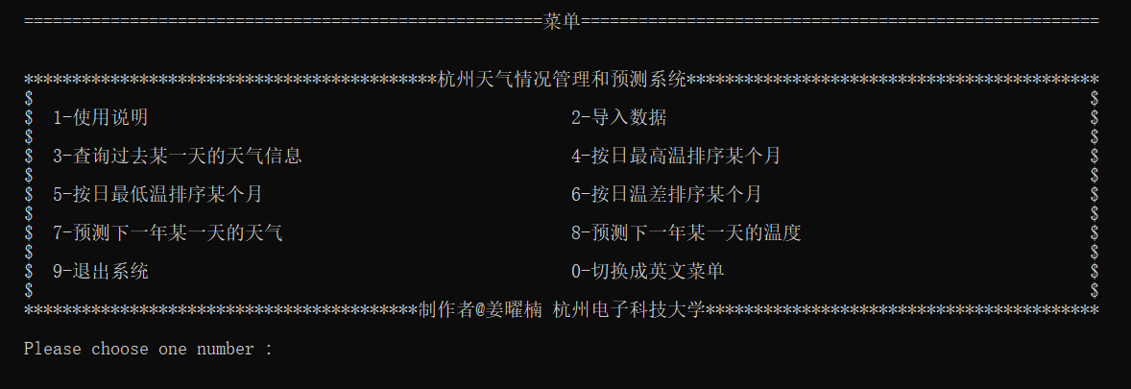
输入选项0，切换系统语言：
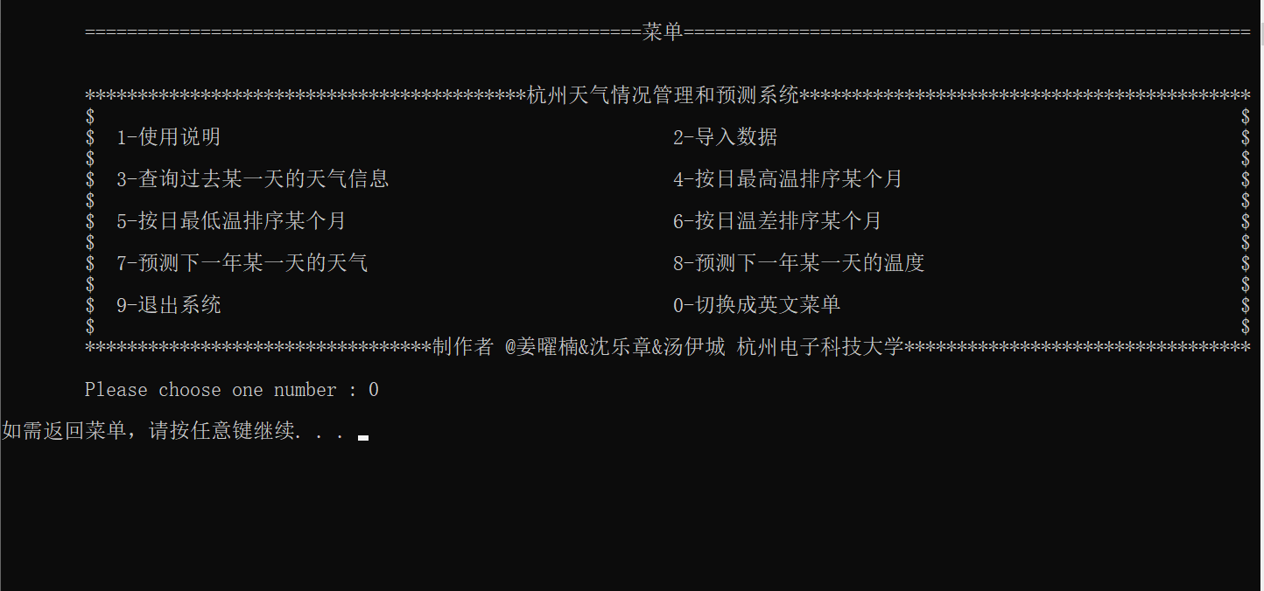
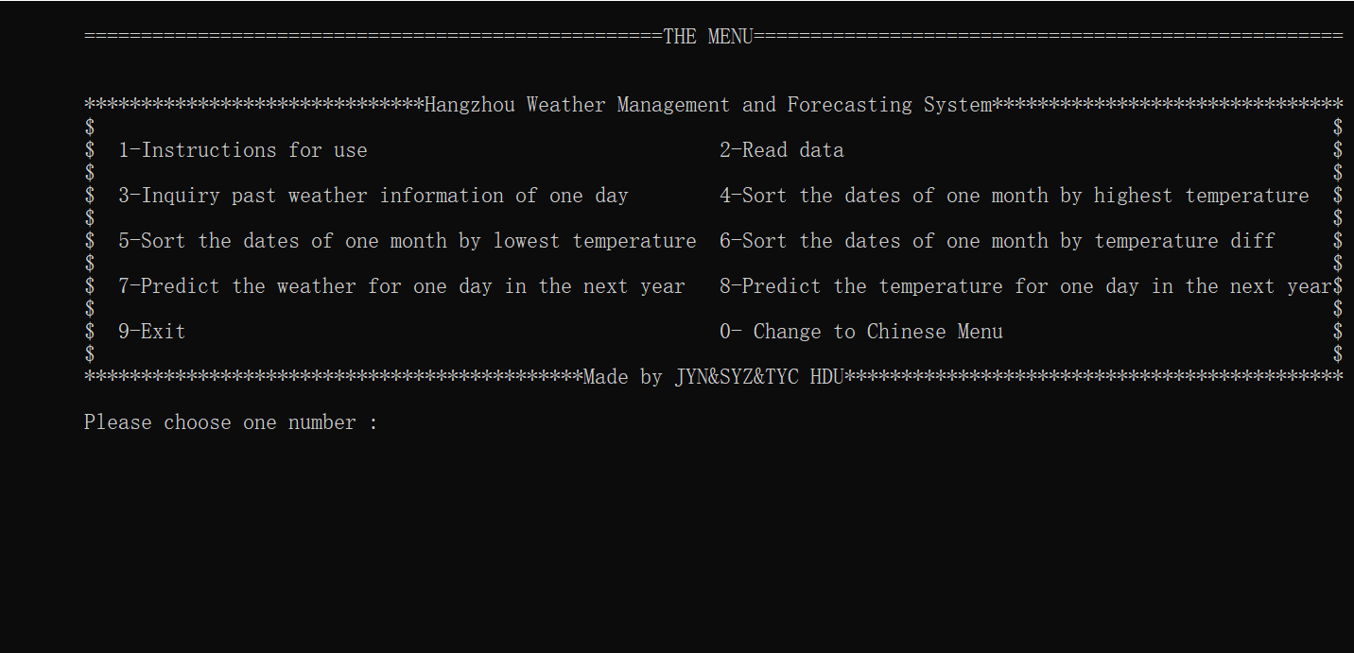

输入选项1，系统自动输出有关本系统的使用说明：
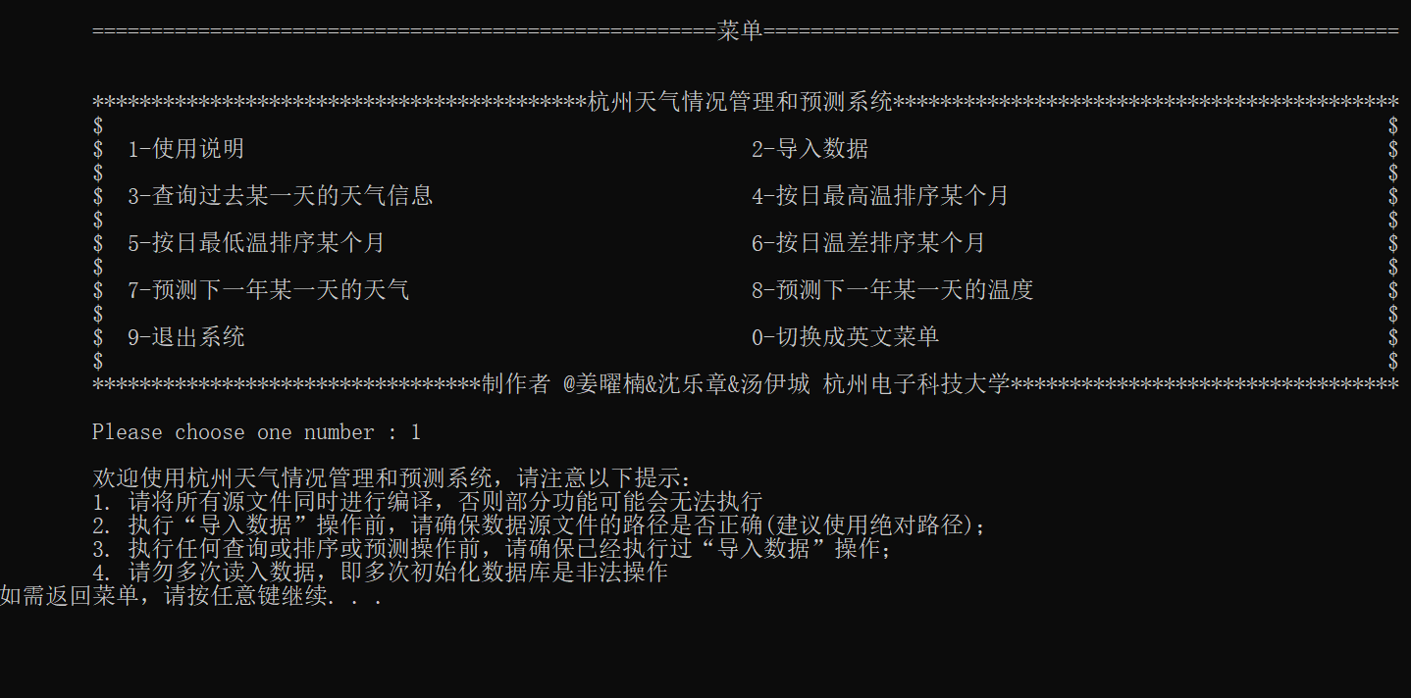
任意键返回菜单时会进行清屏操作（此处不再额外贴图，且往后不再赘述）
输入选项2，在有效数据文件路径下，对数据库变量进行初始化：
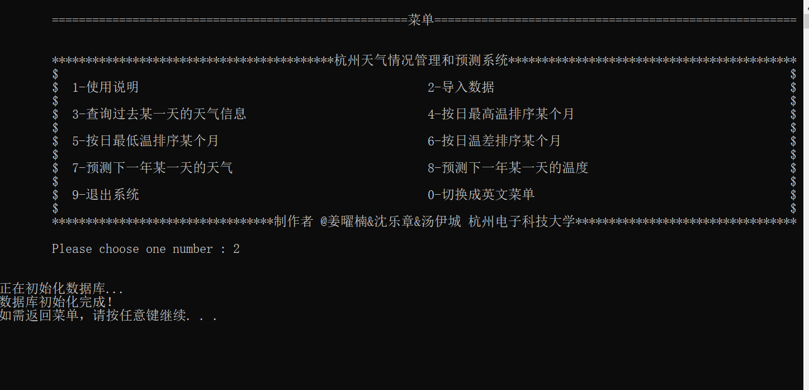
输入选项3，系统引导用户输入查询的日期，若日期有效则输出对应日期的天气情况记录：
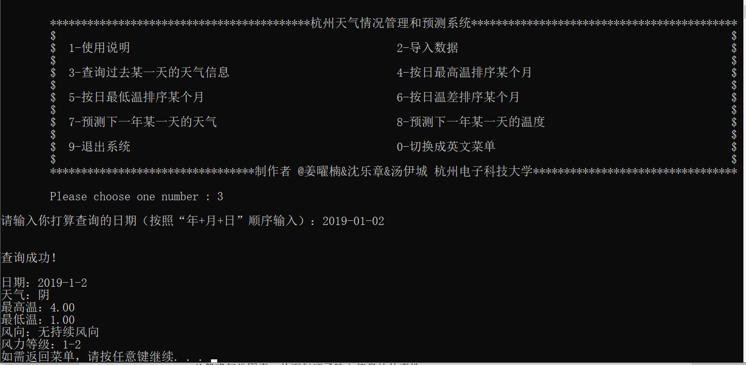
若日期无效则提示发生自定义错误（无效的日期），并会强制退出系统：
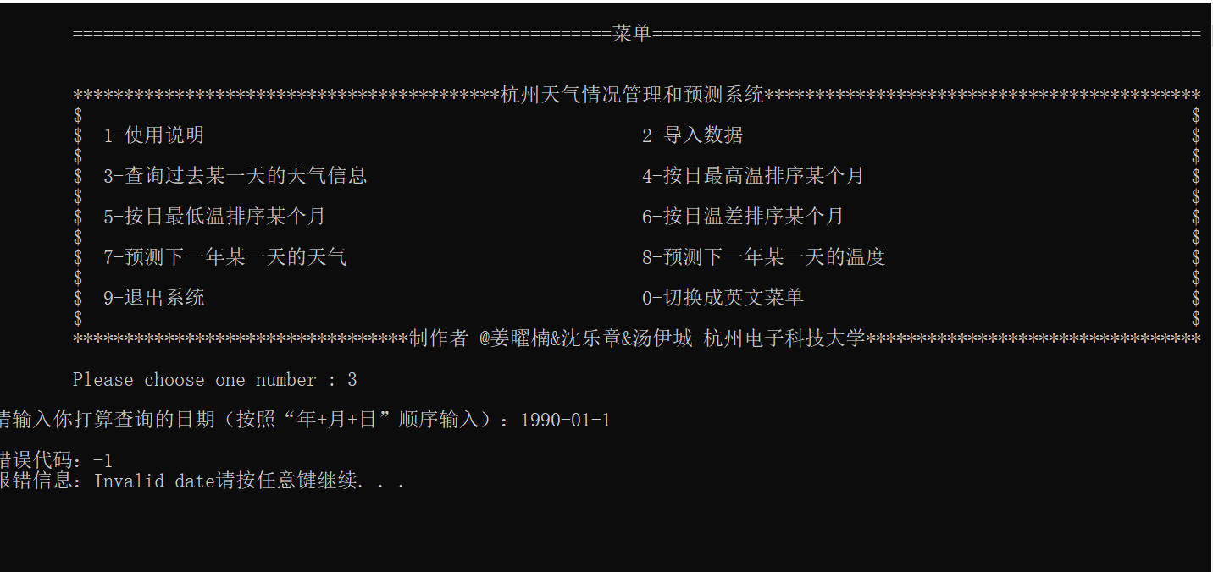
输入选项4，系统引导用户输入排序的时间段以及选择是否升序，若日期有效则输出排序结果（此处只展示部分排序结果）：
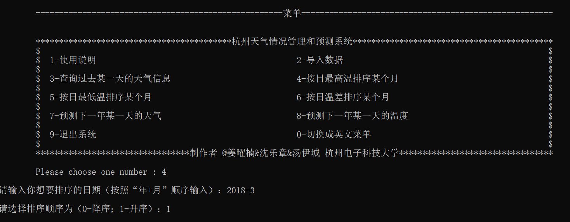
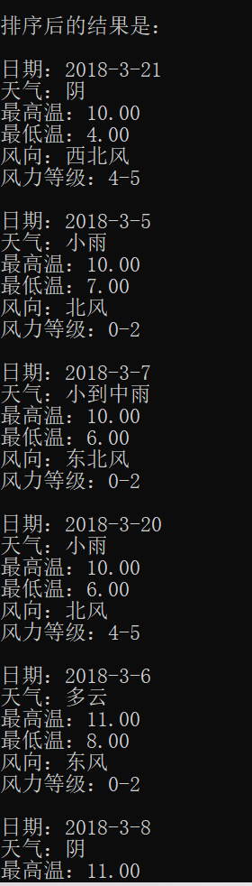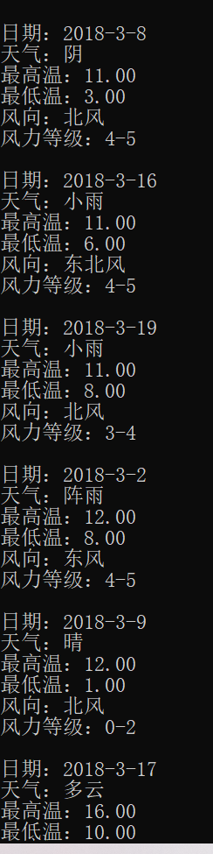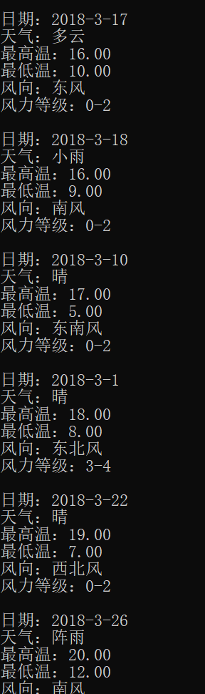
若排序选择有误，则提示重新输入：
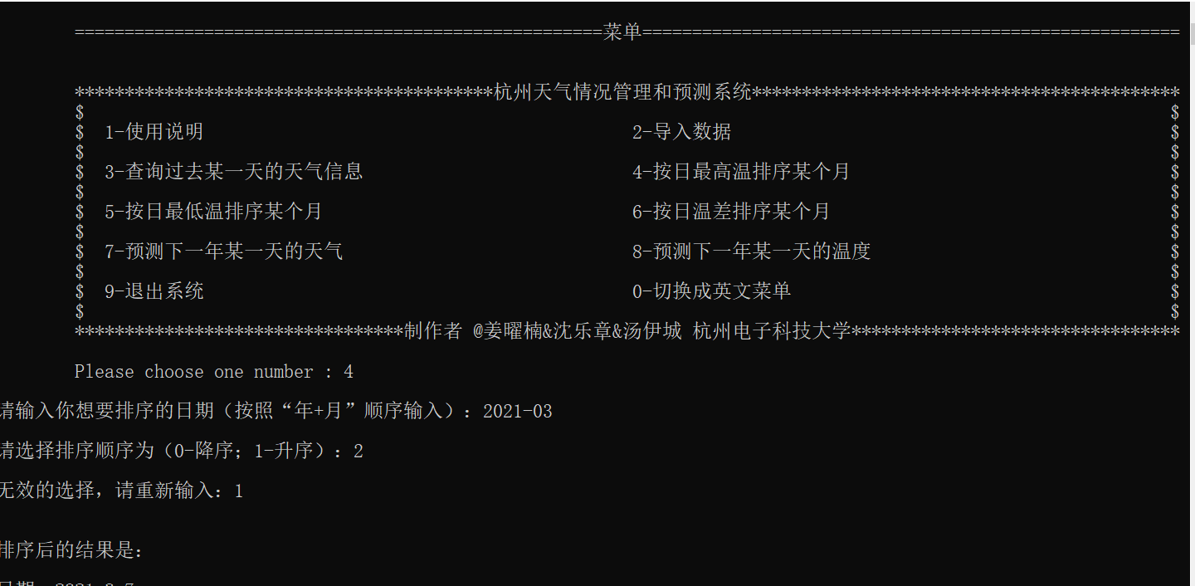
若日期无效则提示发生自定义错误（无效的日期），并会强制退出系统：
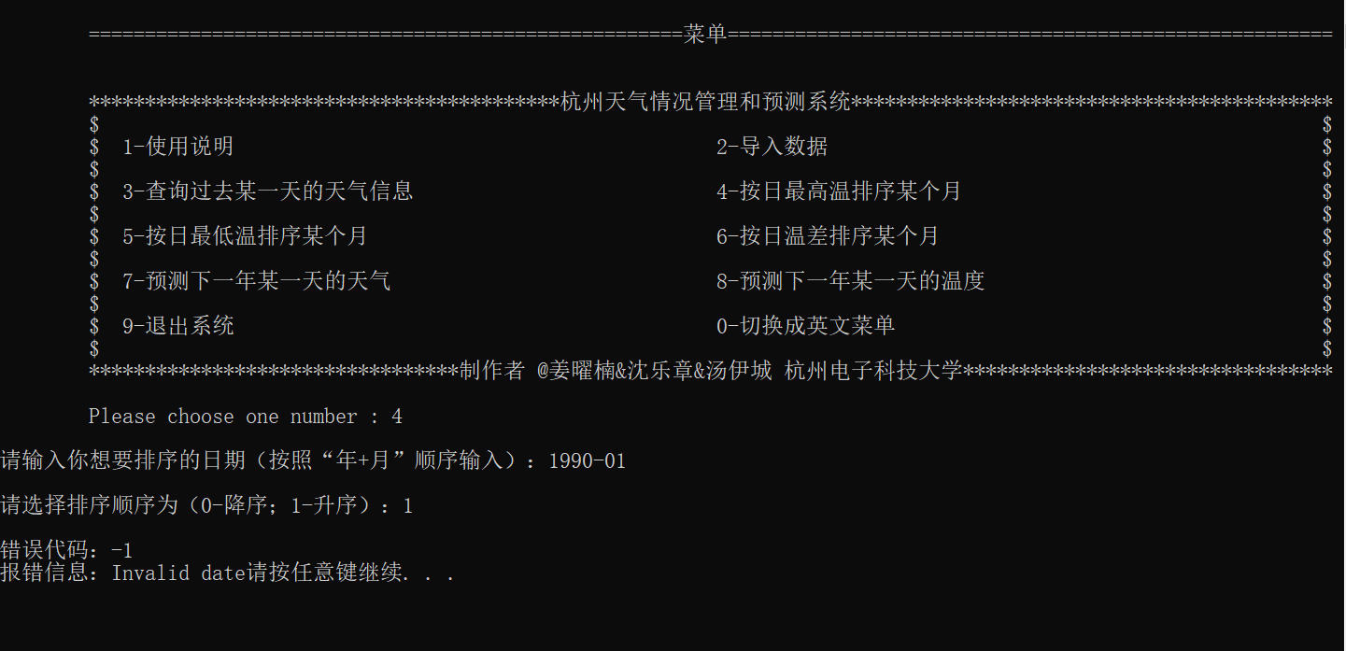
（选项5、6和选项4功能类似，此处不再赘述）
输入选项7，系统引导用户输入预测的日期，若日期有效则输出预测结果及模型评价指标：
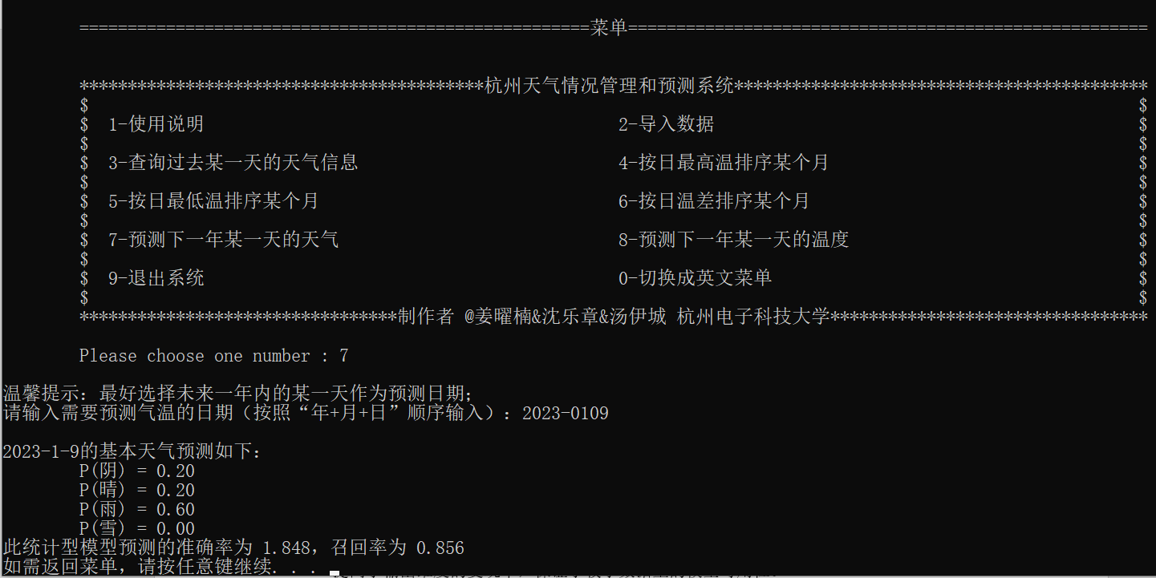
若日期无效则提示发生自定义错误（非未来日期），并会强制返回菜单：
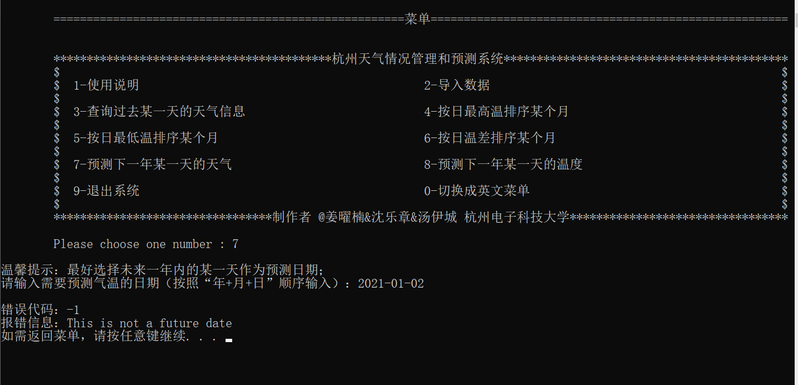
输入选项8，系统引导用户输入预测的日期，若日期有效则输出预测结果及可能的误差：
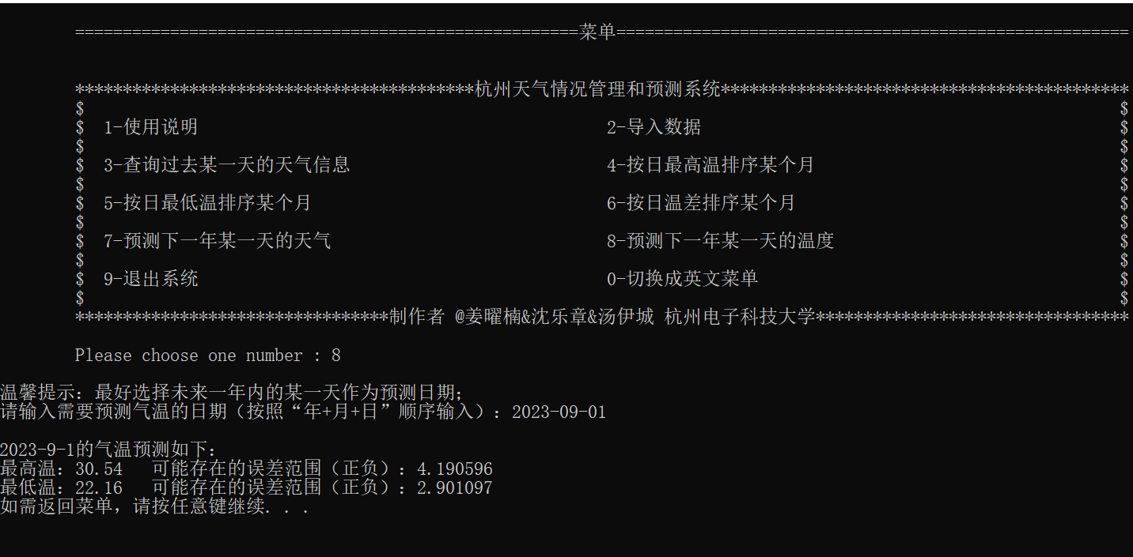
若日期无效则提示发生自定义错误（非未来日期），并会强制返回菜单：
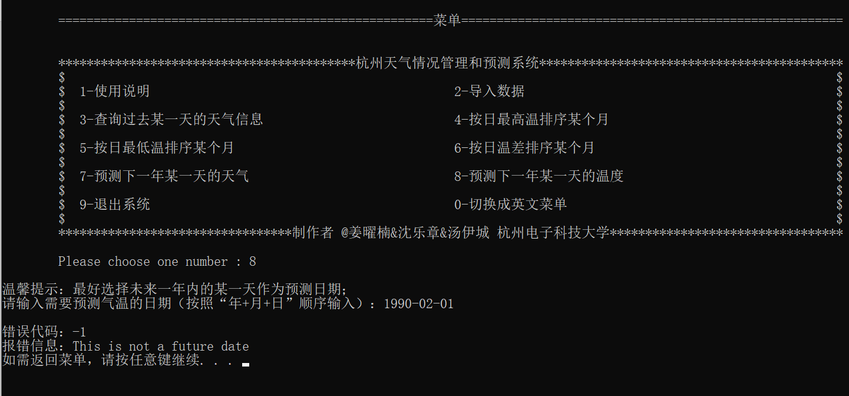

项目创新点
（1）在使用多项式回归预测未来气温模块，我们使用了最小二乘法求解回归问题、高斯消元法优化矩阵求解等方法，较大程度上减少了模型拟合的时间复杂度。
（2）在使用多项式回归预测未来气温模块，为减少气温的年趋势性影响，统一将所有时间戳的对应年份定为2023年，并在初始化模型时对输入维度进行平移，使模型图形整体关于Y轴对称，辅以对每月的手动调优，弥补了多项式对于近周期性的多次波动拟合效果较差的缺陷。
（3）在预测未来天气模块，因输入信息量较少，我们选用了朴素贝叶斯分类器模型代表BP神经网络等深度学习分类模型进行统计分类及预测，并整合月、日成单个维度以及忽略年份因素，从而保证了输入信息的朴素性。
（4）在使用朴素贝叶斯分类器预测未来天气模块，为方便用于评价模型的混淆矩阵统计，我们并没有采用时间戳格式，而是将输入维度量化为0到371，虽然存在少部分空间浪费，但加强了其可索引性。同时，将所有已知天气归类为四种基本天气（阴晴雨雪），提高了输出维度的复现率，保证了较小数据量的模型可用性。
（5）为保证程序的健壮性，考虑到用户输入的非法操作，设计了自定义错误处理过程及其错误代码NEW_EXCEPTION，且根据非法操作严重性，自定义错误处理结果包含“强制返回菜单”和“强制退出系统”两种。

11.收获和建议
组长 姜曜楠：C语言作为一门广泛使用且功能强大的编程语言，是计算机专业学习的重中之重。在本次C语言程序设计实践课程中，我利用所学知识完成了许多工程，制作了不少富有使用性价值的程序的同时，也学到了很多新知识。同时，各个课题都有所侧重，方向各异，但都要求我们学习更多算法以及数学方面的知识并运用在C语言编程中，在遇到困难和解决困难的同时既开拓了我的视野，也提升了我的能力。在本次杭州未来天气预测系统中，我主要承担对项目主体框架的统筹规划，与组员协商讨论分配任务，再把大家设计好的各个功能函数组装在一起形成最终的程序。我自己主要着力于解决实现基于过去5年杭州天气数据实现对未来天气预测功能的问题，这是一个受多个变量影响的数据预测问题，基于对问题本质的分析和思考，我在网上学习参考了多种相关问题解决的思路和方法，并结合自身的相关经验，在前期尝试了多种模型（如灰色模型、BP神经网络、正弦模型）应用于本次问题的解决，但就最后得到的数据与期望的数据相比对而言都没有获得较好的精确度，最后我确定了针对气温预测使用多项式回归模型来解决、针对天气预测使用贝叶斯分类模型进行解决的方案，并取得了较好的成果。经过这次程序设计的磨砺，我也深刻体会到了制作一个高效实用的产品的不易，同时我也懂得了对于一项成功产品的设计研发，选取与其功能需求相匹配的模型算法相当重要，一个好的算法往往能让产品设计的结果事半功倍，同时我也认识到产品的研发离不开长时间的打磨，只有经过工程师的精雕细才能保证产品的质量，也只有质量优秀的产品才能称为使用出色的产品。

成员1 沈乐章：在本次程序设计实践课程中，我利用上学期所学到的c语言程序设计的相关知识，完成各项工程作业。从迷宫问题到房价预测，从鸢尾花分类到贪吃蛇游戏设计，每一项任务中我都接触到了新的知识，当然也遇到很多困难，如不知道如何搭建神经网络模型、贪吃蛇游戏中出现很多无法运转的bug、程序设计时有很多运用数组和指针的出现很多问题等，但通过思考排查问题，询问同学或在网上搜索寻求解答等路径，最终我克服了很多困难，更加深入地学习了解了神经网络、迷宫算法等工具，对于复杂问题的一步步深入学习与功能实现也有了更多的经验与体会。本次团队协作中我主要承担的部分有天气查询排序功能制作，过去天气数据图像绘制和报告的部分撰写。具体来说，即在其他同学已经完成的导入数据的基础上对这些数据进行按要求查找以及分类的功能，这些功能较为基础，在具体实践中没有遇到太多的困难；由于曾经学过利用Python实现数据可视化处理的相关知识，应负责未来天气预测的同学的要求，为其提供了过去五年的年气温波动图和年天气变化的散点图。最后对于自己负责的部分在本文档中进行了撰写和阐述。总的来说，本次的杭州天气查询预测程序以及本学期完成的多项程序设计作业中，我都经历了不知道如何实现相关功能-通过书籍以及网络资源寻求解决方案-根据流程深入学习-最终解决问题的过程，编程能力以及对程序设计的认识也长进了不少，可谓受益颇多。同时我也认识到，一个产品必须要有创新点，才会拥有市场，才会对当下的生产生活以及人们未来的发展做出贡献，故在软件产品的策划与研发过程中，一味的重复已有的事务是没有很大价值的，只有在前人的经验下推陈出新，才能研发出具有真正意义的产品。

成员2 汤伊城：此次程序与设计课程中，我复习了上学期学习的知识，进入到了实践阶段。本阶段，我们就应该去把前⼀段的东西具体化,那怎么个具体化呢，练习⼀些⼩例⼦，从⽹上下载的电⼦书上以及课本上的例题有很多这⽅⾯的例⼦的，如果有⾃⼰去书店买书的话，⾥⾯也应该提供了不少，⾥⾯的例⼦，我是每次都打了⼀遍，也许有的⼈不会亲⾃去⽤⼿打⼀遍，什么copy等，当然这样也⾏，但我个⼈认为，对于初学者来说，最好还是⾃⼰动⼒打⼀遍⽐较好，毕竟这些东西对我们来说，都⽐较陌⽣，如果每个字都⾃⼰打完的话，有些代码你不想记住也难了。在这⾥，我们得弄懂练习的每⼀个例⼦，如果能把⼀些例⼦稍稍修改，弄懂⾥⾯精髓的东西，让⾃⼰知道为什么这样做，那么是最好不过的了,我平时练习时，这⼀步是少不了的，都习惯了，所以也就成了条件反射，想不这样都不⾏。最后，我们就应该汇⼀下总，把前⾯做过的例⼦⾥所⽤的技术理⼀下，再做⼀个⽐较⼤的例⼦，尽量把到⽬前为⽌所懂的知识全部应⽤到⾥⾯去。在本次团队实践中，我主要负责导入数据。这是之前学过的比较基础的版块，在具体过程中参考了之前的学生管理系统中的数据导入，比较轻松的就完成了，没有遇到太大的困难。并且我参与了预测版块的讨论，由于这次数据提供的比较稀少，所以本来提出的是按照去过去温度的平均值来预测温度，以及通过给各个气温加权来预测未来天气。队员们之后找到了更巧妙的办法，所以我们把最初的方案给排除了。学习C语⾔需要的是坚持下去的毅⼒，认真对待每次错误的耐⼼，还有孜孜不倦的努⼒。拥有⼀个良好的⼼态，相信⾃⼰，你就会发现学好C语⾔不再困难。

附：源代码清单（每个部分写明是哪位同学完成）
- “main.c”：姜曜楠

#include <stdio.h>
#include <stdlib.h>
#include <string.h>
#include "data.h"
#include "menu.h"

/* 全局变量 */

Database test = NULL; // 用于测试的数据库变量
bool flag_init = false; // 用于标识是否已经读入数据库，防止二次读入
char dateStr[20]; // 用于存储输入的日期字符串变量
bool flag_AorD = false; // 用于标识是否升序的变量

/* 局部函数定义 */

void getChoice(void);

void selectSortOrder(void);

/* 测试函数 */

int main(void)
{
while (1)
{
showMenu();
getChoice();
printf("\n如需返回菜单，");
system("pause");
system("cls");
}
return 0;
}

/* 局部函数实现 */

void getChoice(void)
{
printf("\n\tPlease choose one number : ");
fflush(stdin);
char ch = getchar();
switch (ch)
{
case '0':
switchLanguage();
break;
case '1':
printHelp();
break;
case '2':
readData("D:\\VScode\\Program\\C\\Program_latter\\Project8\\hangzhou_weather.csv", &test, &flag_init);
break;
case '3':
printf("\n请输入你打算查询的日期（按照“年+月+日”顺序输入）：");
memset(dateStr, 0, sizeof(dateStr));
scanf("%s", dateStr);
printRecord(getDataRecord(dateStr, &test));
break;
case '4':
printf("\n请输入你想要排序的日期（按照“年+月”顺序输入）：");
memset(dateStr, 0, sizeof(dateStr));
scanf("%s", dateStr);
selectSortOrder();
sortByMaxTemperature(dateStr, &test, flag_AorD);
printResultAfterSorted(dateStr, &test);
break;
case '5':
printf("\n请输入你想要排序的日期（按照“年+月”顺序输入）：");
memset(dateStr, 0, sizeof(dateStr));
scanf("%s", dateStr);
selectSortOrder();
sortByMinTemperature(dateStr, &test, flag_AorD);
printResultAfterSorted(dateStr, &test);
break;
case '6':
printf("\n请输入你想要排序的日期（按照“年+月”顺序输入）：");
memset(dateStr, 0, sizeof(dateStr));
scanf("%s", dateStr);
selectSortOrder();
sortByDiffTemperature(dateStr, &test, flag_AorD);
printResultAfterSorted(dateStr, &test);
break;
case '7':
printf("\n温馨提示：最好选择未来一年内的某一天作为预测日期；");
printf("\n请输入需要预测气温的日期（按照“年+月+日”顺序输入）：");
memset(dateStr, 0, sizeof(dateStr));
scanf("%s", dateStr);
predictWeather(dateStr, &test);
break;
case '8':
printf("\n温馨提示：最好选择未来一年内的某一天作为预测日期；");
printf("\n请输入需要预测气温的日期（按照“年+月+日”顺序输入）：");
memset(dateStr, 0, sizeof(dateStr));
scanf("%s", dateStr);
predictTemperature(dateStr, &test);
break;
case '9':
exit(EXIT_SUCCESS);
break;
default:
printf("\nWrong! Please choose another true number!\n\n");
getChoice();
}
}

void selectSortOrder(void)
{
printf("\n请选择排序顺序为（0-降序；1-升序）：");
fflush(stdin);
char ch = getchar();
while (ch != '1' && ch != '0')
{
printf("\n无效的选择，请重新输入：");
fflush(stdin);
ch = getchar();
}
if (ch == '1')
{
flag_AorD = true;
}
else if (ch == '0')
{
flag_AorD = false;
}
}
- “data.c”：沈乐章
#include <stdio.h>
#include <stdlib.h>
#include <string.h>
#include "data.h"
#include "NB.h" // 朴素贝叶斯分类器预测天气
#include "PR.h" // 多项式预测气温

/* 常量 */

const char *Delim = ","; // 数据文件（.csv）的项分隔符
const char *BlankLine = ",,,,\n"; // 数据文件（.csv）的空行显示形式
const char *WindDirectionName[WINDDIRECTIONMAX] = {
"无持续风向",
"东风",
"西风",
"北风",
"南风",
"东北风",
"西北风",
"东南风",
"西南风",
};

/* 全局变量 */

int databaseSize = 0; //数据库最大容量，非真实大小，即包含空行
int invalidRecord = 0; //空行量
Date now = {.year = 2022, .month = 5, .day = 8}; // 记录数据库中的最近日期

/* 局部函数定义 */

/* 将数据文件中所有非标题行均视作可能的有效数据记录，并计算可能的数据库大小 */
void getPossibleDatabaseSizeFromFile(FILE *fp);

/* 初始化数据库并返回此数据库 */
Database initDatabase(void);

/* 判断此行是否为空行 */
bool parseValidity(char *record);

/* 解析此行，并使其成为一条数据记录 */
void parseRecord(char *record, DataRecord *p);

/* 判断此字符是否为数字字符 */
bool isDigit(char ch);

/* 检查此日期是否在数据库内 */
void checkDateValidity(Date date, Database *p);

/* 以下函数均为解析日期各部分信息的函数及其子函数，以及反解析函数（目前只有天气的） */
Date parseDate(char *str);

Weather parseWeather(char *str);

enum WeatherType parseWeatherType(char *str);

enum WeatherExtent parseWeatherExtent(char *str);

enum WeatherIncidental parseWeatherIncidental(char *str);

bool parseWeatherSuddenness(char *str);

void getWeatherName(Weather *p);

char *getWeatherType(enum WeatherType e);

char *getWeatherExtent(enum WeatherExtent e);

double parseTemperature(char *str);

Wind parseWind(char *str);

enum WindDirection parseWindDirection(char *str);

void parseWindAveragePower(Wind *p, char *str);

/* -------------------------分隔线------------------------- */
/* 为调用qsort函数需要的比较函数，即int cmp(const void *a, const void *b)的变形 */
int cmpMaxTemperature_Ascending(const void *a, const void *b);

int cmpMaxTemperature_Descending(const void *a, const void *b);

int cmpMinTemperature_Ascending(const void *a, const void *b);

int cmpMinTemperature_Descending(const void *a, const void *b);

int cmpDiffTemperature_Ascending(const void *a, const void *b);

int cmpDiffTemperature_Descending(const void *a, const void *b);

/* 接口实现 */

int readData(char *filePathName, Database *p, bool *inited)
{
if (*inited)
{
printf("\n错误代码：%d", NEW_EXCEPTION); // 自定义错误（数据库初始化出错，尝试二次初始化数据库）
printf("\n报错信息：Database has been initializated");
return NEW_EXCEPTION;
}
errno = 0; // 防止其他程序修改过errno值
FILE *fp;
if (fopen_s(&fp, filePathName, "rt")) // 打开文件失败返回非零值
{
printf("\n错误代码：%d", errno);
perror("\n报错信息：");
return errno;
}
getPossibleDatabaseSizeFromFile(fp);
*p = initDatabase();
char record[1024];
fgets(record, sizeof(record), fp);
printf("\n\n正在初始化数据库...");
for (int i = 0; i < databaseSize; i++)
{
memset(record, -1, sizeof(record));
if (fgets(record, sizeof(record), fp) == NULL)
{
printf("\n错误代码：%d", NEW_EXCEPTION); // 自定义错误（数据库初始化出错，其记录量大于数据文件的非标题行数）
printf("\n报错信息：File size and database size do not match");
return NEW_EXCEPTION;
}
(*p)[i].validity = parseValidity(record);
if (!(*p)[i].validity)
{
invalidRecord++;
continue;
}
parseRecord(record, &(*p)[i]);
}
printf("\n数据库初始化完成！");
*inited = true;
fclose(fp);
return 0;
}

DataRecord getDataRecord(char *dateStr, Database *p)
{
Date date = parseDate(dateStr);
checkDateValidity(date, p);
for (int i = 0; i < databaseSize; i++)
{
if (!(*p)[i].validity)
{
continue;
}
if ((*p)[i].date.year == date.year && (*p)[i].date.month == date.month && (*p)[i].date.day == date.day)
{
printf("\n\n查询成功！");
return (*p)[i];
}
}
}

void sortByMaxTemperature(char *month_year_str, Database *p, bool ascending)
{
Date date = parseDate(month_year_str);
checkDateValidity(date, p);
int count = 0, endPos;
for (int i = 0; i < databaseSize; i++)
{
if (!(*p)[i].validity)
{
continue;
}
if (date.year == (*p)[i].date.year && date.month == (*p)[i].date.month)
{
count++;
endPos = i;
}
}
if (ascending)
{
qsort(&(*p)[endPos - count + 1], count, sizeof(DataRecord), cmpMaxTemperature_Ascending);
}
else
{
qsort(&(*p)[endPos - count + 1], count, sizeof(DataRecord), cmpMaxTemperature_Descending);
}
}

void sortByMinTemperature(char *month_year_str, Database *p, bool ascending)
{
Date date = parseDate(month_year_str);
checkDateValidity(date, p);
int count = 0, endPos;
for (int i = 0; i < databaseSize; i++)
{
if (!(*p)[i].validity)
{
continue;
}
if (date.year == (*p)[i].date.year && date.month == (*p)[i].date.month)
{
count++;
endPos = i;
}
}
if (ascending)
{
qsort(&(*p)[endPos - count + 1], count, sizeof(DataRecord), cmpMinTemperature_Ascending);
}
else
{
qsort(&(*p)[endPos - count + 1], count, sizeof(DataRecord), cmpMinTemperature_Descending);
}
}

void sortByDiffTemperature(char *month_year_str, Database *p, bool ascending)
{
Date date = parseDate(month_year_str);
checkDateValidity(date, p);
int count = 0, endPos;
for (int i = 0; i < databaseSize; i++)
{
if (!(*p)[i].validity)
{
continue;
}
if (date.year == (*p)[i].date.year && date.month == (*p)[i].date.month)
{
count++;
endPos = i;
}
}
if (ascending)
{
qsort(&(*p)[endPos - count + 1], count, sizeof(DataRecord), cmpDiffTemperature_Ascending);
}
else
{
qsort(&(*p)[endPos - count + 1], count, sizeof(DataRecord), cmpDiffTemperature_Descending);
}
}

void printResultAfterSorted(char *month_year_str, Database *p)
{
Date date = parseDate(month_year_str);
checkDateValidity(date, p);
int startPos = -1, endPos;
for (int i = 0; i < databaseSize; i++)
{
if (!(*p)[i].validity)
{
continue;
}
if (date.year == (*p)[i].date.year && date.month == (*p)[i].date.month)
{
endPos = i;
if (startPos == -1)
{
startPos = i;
}
}
}
printf("\n\n排序后的结果是：");
for (int i = startPos; i <= endPos; i++)
{
printRecord((*p)[i]);
}
}

int predictWeather(char *futureDateStr, Database *p)
{
Date futureDate = parseDate(futureDateStr);
if ((futureDate.year < now.year) ||
(futureDate.year == now.year && futureDate.month < now.month) ||
(futureDate.year == now.year && futureDate.month == now.month && futureDate.day < now.day))
{
printf("\n错误代码：%d", NEW_EXCEPTION); // 自定义错误（非未来日期）
printf("\n报错信息：This is not a future date");
return NEW_EXCEPTION;
}
InitWeatherModel_NB(futureDate, p, databaseSize, getDatabaseSize());
}

int predictTemperature(char *futureDateStr, Database *p)
{
Date futureDate = parseDate(futureDateStr);
if ((futureDate.year < now.year) ||
(futureDate.year == now.year && futureDate.month < now.month) ||
(futureDate.year == now.year && futureDate.month == now.month && futureDate.day < now.day))
{
printf("\n错误代码：%d", NEW_EXCEPTION); // 自定义错误（非未来日期）
printf("\n报错信息：This is not a future date");
return NEW_EXCEPTION;
}
FitTemperatureModel_PR(futureDate, p, databaseSize, getDatabaseSize());
return 0;
}

int getDatabaseSize(void)
{
return (databaseSize - invalidRecord);
}

void printRecord(DataRecord record)
{
if (!record.validity) // 空行形成的数据记录不打印
{
return;
}
printf("\n\n日期：%d-%d-%d\n天气：%s\n最高温：%.2lf\n最低温：%.2lf\n风向：%s\n风力等级：%d-%d",
record.date.year, record.date.month, record.date.day,
record.weather.name,
record.temperature.max, record.temperature.min,
WindDirectionName[record.wind.direction],
record.wind.average_power_min, record.wind.average_power_max);
}

/* 局部函数实现 */

void getPossibleDatabaseSizeFromFile(FILE *fp)
{
char line[1024];
fgets(line, sizeof(line), fp); // 标题行剔除
while (fgets(line, sizeof(line), fp) != NULL)
{
databaseSize++;
}
rewind(fp); // 重置位置指针到文件头部
}

Database initDatabase(void)
{
return (Database)malloc(sizeof(DataRecord) * databaseSize);
}

bool parseValidity(char *record)
{
return strcmp(record, BlankLine);
}

void parseRecord(char *record, DataRecord *p)
{
char *item = strtok(record, Delim); // 按Delim划分字符串
p->date = parseDate(item);
item = strtok(NULL, Delim);
p->weather = parseWeather(item);
item = strtok(NULL, Delim);
p->temperature.max = parseTemperature(item);
item = strtok(NULL, Delim);
p->temperature.min = parseTemperature(item);
item = strtok(NULL, Delim);
p->wind = parseWind(item);
}

bool isDigit(char ch)
{
return (ch >= '0') && (ch <= '9');
}

void checkDateValidity(Date date, Database *p)
{
for (int i = 0; i < databaseSize; i++)
{
if (!(*p)[i].validity)
{
continue;
}
if ((*p)[i].date.year == date.year && (*p)[i].date.month == date.month && (*p)[i].date.day == date.day)
{
return;
}
}
printf("\n错误代码：%d", NEW_EXCEPTION); // 自定义错误（提供的数据库中没有此日期）
printf("\n报错信息：Invalid date");
system("pause");
exit(EXIT_FAILURE);
}

Date parseDate(char *str)
{
Date result;
/* 某年 */
while (!isDigit(*str)) // 去除年份前的无效前缀
{
str++;
}
int temp = 0, count = 0;
while (isDigit(*str) && count < 4)
{
temp = temp * 10 + (*str - '0');
str++;
count++;
}
result.year = temp;
/* 某月 */
while (!isDigit(*str)) // 去除月份前的无效前缀
{
str++;
}
temp = count = 0;
while (isDigit(*str) && count < 2)
{
temp = temp * 10 + (*str - '0');
str++;
count++;
}
result.month = temp;
/* 某日 */
while (!isDigit(*str)) // 去除日份前的无效前缀
{
str++;
}
temp = count = 0;
while (isDigit(*str) && count < 2)
{
temp = temp * 10 + (*str - '0');
str++;
count++;
}
result.day = temp;
return result;
}

Weather parseWeather(char *str)
{
Weather result = {
.type = parseWeatherType(str),
.extent = parseWeatherExtent(str),
.incidental = parseWeatherIncidental(str),
.suddenness = parseWeatherSuddenness(str),
};
getWeatherName(&result);
return result;
}

enum WeatherType parseWeatherType(char *str)
{

if (strstr(str, "晴"))
{
return SUNNY;
}
else if (strstr(str, "多云"))
{
return CLOUDY;
}
else if (strstr(str, "阴"))
{
return OVERCAST;
}
else if (strstr(str, "雨"))
{
return RAIN;
}
else if (strstr(str, "雪"))
{
return SNOW;
}
}

enum WeatherExtent parseWeatherExtent(char *str)
{
if (strstr(str, "到") || strstr(str, "转") || strstr(str, "-"))
{
if (strstr(str, "小") && strstr(str, "中"))
{
return LIGHT_MODERATE;
}
else if (strstr(str, "中") && strstr(str, "大"))
{
return MODERATE_HEAVY;
}
else if (strstr(str, "大") && strstr(str, "暴"))
{
return HEAVY_STORM;
}
}
else if (strstr(str, "毛毛") || strstr(str, "细"))
{
return MAOMAO;
}
else if (strstr(str, "小"))
{
return LIGHT;
}
else if (strstr(str, "中"))
{
return MODERATE;
}
else if (strstr(str, "大"))
{
return HEAVY;
}
else if (strstr(str, "暴"))
{
return STORM;
}
return NO_EXTENT;
}

enum WeatherIncidental parseWeatherIncidental(char *str)
{
if (strstr(str, "雷"))
{
return WITH_THUNDER;
}
else if (strstr(str, "夹雪"))
{
return WITH_SNOW;
}
return NO_INCIDENTAL;
}

bool parseWeatherSuddenness(char *str)
{
if (strstr(str, "阵"))
{
return true;
}
return false;
}

void getWeatherName(Weather *p)
{
memset(p->name, 0, sizeof(p->name));
if (p->suddenness)
{
if (p->incidental == WITH_THUNDER)
{
strcat(p->name, "雷阵");
}
else
{
strcat(p->name, "阵");
}
}
strcat(p->name, getWeatherExtent(p->extent));
strcat(p->name, getWeatherType(p->type));
if (p->incidental == WITH_SNOW)
{
strcat(p->name, "夹雪");
}
}

char *getWeatherType(enum WeatherType e)
{
switch (e)
{
case SUNNY:
return "晴";
case CLOUDY:
return "多云";
case OVERCAST:
return "阴";
case RAIN:
return "雨";
case SNOW:
return "雪";
}
}

char *getWeatherExtent(enum WeatherExtent e)
{
switch (e)
{
case MAOMAO:
return "毛毛";
case LIGHT:
return "小";
case MODERATE:
return "中";
case HEAVY:
return "大";
case STORM:
return "暴";
case LIGHT_MODERATE:
return "小到中";
case MODERATE_HEAVY:
return "中到大";
case HEAVY_STORM:
return "大到暴";
case NO_EXTENT:
return "";
}
}

double parseTemperature(char *str)
{
int negative = 1;
if (strstr(str, "-")) // 负数情况率先考虑
{
negative = -1;
}
while (!isDigit(*str)) // 去除温度前的无效前缀
{
str++;
}
double result = 0;
while (isDigit(*str))
{
result = result * 10 + (*str - '0');
str++;
}
return result * negative;
}

Wind parseWind(char *str)
{
Wind result;
result.direction = parseWindDirection(strtok(str, " "));
parseWindAveragePower(&result, strtok(NULL, " "));
return result;
}

enum WindDirection parseWindDirection(char *str)
{
if (strstr(str, "无持续"))
{
return NO_SUSTAINED;
}
else if (strstr(str, "东"))
{
if (strstr(str, "北"))
{
return NORTHEAST;
}
if (strstr(str, "南"))
{
return SOUTHEAST;
}
return EAST;
}
else if (strstr(str, "西"))
{
if (strstr(str, "北"))
{
return NORTHWEST;
}
if (strstr(str, "南"))
{
return SOUTHWEST;
}
return WEST;
}
else if (strstr(str, "北"))
{
return NORTH;
}
else if (strstr(str, "南"))
{
return SOUTH;
}
}

void parseWindAveragePower(Wind *p, char *str)
{
int attach = 0;
p->average_power_max = p->average_power_min = 0;
if (strstr(str, "≤"))
{
while (!isDigit(*str))
{
str++;
}
}
else if (strstr(str, "<"))
{
attach = -1;
while (!isDigit(*str))
{
str++;
}
}
else
{
while (!isDigit(*str))
{
str++;
}
while (isDigit(*str))
{
p->average_power_min = p->average_power_min * 10 + (*str - '0');
str++;
}
}
while (!isDigit(*str))
{
str++;
}
while (isDigit(*str))
{
p->average_power_max = p->average_power_max * 10 + (*str - '0');
str++;
}
p->average_power_max += attach;
}

int cmpMaxTemperature_Ascending(const void *a, const void *b)
{
double max1 = (*(DataRecord *)a).temperature.max;
double max2 = (*(DataRecord *)b).temperature.max;
if (max1 > max2)
{
return 1;
}
else if (max1 < max2)
{
return -1;
}
else
{
return 0;
}
}

int cmpMaxTemperature_Descending(const void *a, const void *b)
{
double max1 = (*(DataRecord *)a).temperature.max;
double max2 = (*(DataRecord *)b).temperature.max;
if (max1 < max2)
{
return 1;
}
else if (max1 > max2)
{
return -1;
}
else
{
return 0;
}
}

int cmpMinTemperature_Ascending(const void *a, const void *b)
{
double min1 = (*(DataRecord *)a).temperature.min;
double min2 = (*(DataRecord *)b).temperature.min;
if (min1 > min2)
{
return 1;
}
else if (min1 < min2)
{
return -1;
}
else
{
return 0;
}
}

int cmpMinTemperature_Descending(const void *a, const void *b)
{
double min1 = (*(DataRecord *)a).temperature.min;
double min2 = (*(DataRecord *)b).temperature.min;
if (min1 < min2)
{
return 1;
}
else if (min1 > min2)
{
return -1;
}
else
{
return 0;
}
}

int cmpDiffTemperature_Ascending(const void *a, const void *b)
{
double diff1 = (*(DataRecord *)a).temperature.max - (*(DataRecord *)a).temperature.min;
double diff2 = (*(DataRecord *)b).temperature.max - (*(DataRecord *)b).temperature.min;
if (diff1 > diff2)
{
return 1;
}
else if (diff1 < diff2)
{
return -1;
}
else
{
return 0;
}
}

int cmpDiffTemperature_Descending(const void *a, const void *b)
{
double diff1 = (*(DataRecord *)a).temperature.max - (*(DataRecord *)a).temperature.min;
double diff2 = (*(DataRecord *)b).temperature.max - (*(DataRecord *)b).temperature.min;
if (diff1 < diff2)
{
return 1;
}
else if (diff1 > diff2)
{
return -1;
}
else
{
return 0;
}
}

- “menu.c”：汤伊城

#include <stdio.h>
#include <stdlib.h>
#include <string.h>
#include "menu.h"

#define WIDTH 109 // 行宽，不包括起始符和终止符
#define LEFTPOSITION 2 // 左侧选项的瞄点
#define RIGHTPOSITION 55 // 右侧选项的瞄点
#define STARTSIGN '=' // 菜单头部首行的占位符
#define ROWSIGN '*' // 菜单主体的头尾行的占位符
#define COLSIGN '$' // 每行的起始符和终止符
#define OPTIONNUM 10 // 选项总数

/* 全局变量 */

char lang = 'C'; // 当前正在使用的语言

/* 局部函数定义 */

typedef char *string;

void printNChar(char ch, int num);

void printNSpace(int num);

void printBodyOfOptionsLine(char *leftOption, char *rightOption);

void printBodyOfBlankLine(void);

void printBodyOfInfoLine(char ch, char *pch);

void printEndOfLine(char ch);

void printHeadOfLine(char ch);

void printOptionLine(char ch, char *leftOption, char *rightOption);

void printBlankLine(char ch);

void printInfoLine(char ch, char *pch);

void printMenuTail(char *tail);

void printMenuBody(string options[], int num);

void printMenuHead(char *top, char *head);

void printEnglishMenu(void);

void printChineseMenu(void);

/* 接口实现 */

void showMenu(void)
{
if (lang == 'C')
{
printChineseMenu();
}
else if (lang == 'E')
{
printEnglishMenu();
}
else
{
printf("\nNew error: Language is wrong!");
system("pause");
exit(EXIT_FAILURE);
}
}

void printHelp(void)
{
printf("\n\t欢迎使用杭州天气情况管理和预测系统，请注意以下提示：");
printf("\n\t1. 请将所有源文件同时进行编译，否则部分功能可能会无法执行");
printf("\n\t2. 执行“导入数据”操作前，请确保数据源文件的路径是否正确(建议使用绝对路径)；");
printf("\n\t3. 执行任何查询或排序或预测操作前，请确保已经执行过“导入数据”操作；");
printf("\n\t4. 请勿多次读入数据，即多次初始化数据库是非法操作");
}

void switchLanguage(void)
{
if (lang == 'C')
{
lang = 'E';
}
else
{
lang = 'C';
}
}

/* 局部函数实现 */

void printNChar(char ch, int num)
{
for (int count = 1; count <= num; count++)
{
putchar(ch);
}
}

void printNSpace(int num)
{
printNChar(' ', num);
}

void printBodyOfOptionsLine(char *leftOption, char *rightOption)
{
printNSpace(LEFTPOSITION);
printf("%s", leftOption);
printNSpace(RIGHTPOSITION - LEFTPOSITION - strlen(leftOption));
printf("%s", rightOption);
printNSpace(WIDTH - RIGHTPOSITION - strlen(rightOption));
}

void printBodyOfBlankLine(void)
{
printNSpace(WIDTH);
}

void printBodyOfInfoLine(char ch, char *pch)
{
printNChar(ch, (WIDTH - strlen(pch)) / 2);
printf("%s", pch);
printNChar(ch, WIDTH - strlen(pch) - (WIDTH - strlen(pch)) / 2);
}

void printEndOfLine(char ch)
{
printf("%c", ch);
}

void printHeadOfLine(char ch)
{
printf("\n\t%c", ch);
}

void printOptionLine(char ch, char *leftOption, char *rightOption)
{
printHeadOfLine(ch);
printBodyOfOptionsLine(leftOption, rightOption);
printEndOfLine(ch);
}

void printBlankLine(char ch)
{
printHeadOfLine(ch);
printBodyOfBlankLine();
printEndOfLine(ch);
}

void printInfoLine(char ch, char *pch)
{
printHeadOfLine(ch);
printBodyOfInfoLine(ch, pch);
printEndOfLine(ch);
}

void printMenuTail(char *tail)
{
printBlankLine(COLSIGN);
printInfoLine(ROWSIGN, tail);
printf("\n\t");
}

void printMenuBody(string options[], int num)
{
for (int i = 0; i < num; i += 2)
{
printBlankLine(COLSIGN);
printOptionLine(COLSIGN, options[i], options[i + 1]);
}
}

void printMenuHead(char *top, char *head)
{
printInfoLine(STARTSIGN, top);
printf("\n\n");
printInfoLine(ROWSIGN, head);
}

void printEnglishMenu(void)
{
char *top = "THE MENU";
char *head = "Hangzhou Weather Management and Forecasting System";
string options[OPTIONNUM] = {"1-Instructions for use", "2-Read data",
"3-Inquiry past weather information of one day",
"4-Sort the dates of one month by highest temperature",
"5-Sort the dates of one month by lowest temperature",
"6-Sort the dates of one month by temperature diff",
"7-Predict the weather for one day in the next year",
"8-Predict the temperature for one day in the next year",
"9-Exit", "0- Change to Chinese Menu"};
char *tail = "Made by JYN&SYZ&TYC HDU";
printMenuHead(top, head);
printMenuBody(options, OPTIONNUM);
printMenuTail(tail);
}

void printChineseMenu(void)
{
char *top = "菜单";
char *head = "杭州天气情况管理和预测系统";
string options[OPTIONNUM] = {"1-使用说明", "2-导入数据", "3-查询过去某一天的天气信息",
"4-按日最高温排序某个月", "5-按日最低温排序某个月", "6-按日温差排序某个月",
"7-预测下一年某一天的天气", "8-预测下一年某一天的温度", "9-退出系统", "0-切换成英文菜单"};
char *tail = "制作者 @姜曜楠&沈乐章&汤伊城 杭州电子科技大学";
printMenuHead(top, head);
printMenuBody(options, OPTIONNUM);
printMenuTail(tail);
}

- “PR.c”:姜曜楠
#include <time.h>
#include <math.h>
#include <stdio.h>
#include <stdlib.h>
#include "PR.h"

/* 部分高阶存在更小的MSE误差（平均后），如18阶为38.26，但还是在(38,39)范围内 */
/* 超过20阶后，会因超过double数值范围而导致非法运算 */
#define RANK_MAX 5

/* 全局变量 */
time_t maxIn, minIn;
double b_Matrix[RANK_MAX + 1] = {0}; // 系数矩阵

/* 局部函数定义 */

/* 拟合最高温的多项式模型，并进行预测 */
double highTemperatureModel_PR(Date futureDate, Database *p, int databaseSize, int dataTrueSize, double *averageMse);

/* 拟合最低温的多项式模型，并进行预测 */
double lowTemperatureModel_PR(Date futureDate, Database *p, int databaseSize, int dataTrueSize, double *averageMse);

/* 预测函数 */
double predict(Date futureDate);

/* 将Date结构体转成时间戳格式 */
time_t toDatetime(Date date);

/* 对原数据进行平移化处理，并将处理后数据存储在tar_x和tar_y中 */
void Normalize(time_t *src_x, double *src_y, int dataTrueSize, double *tar_x, double *tar_y);

/* 多项式回归的矩阵求解：XB = Y,https://zhuanlan.zhihu.com/p/268884807 */
void solveMatrix_PR(double *x, double *y, int dataTrueSize);

/* 计算MSE误差 */
double getMse(double *x, double *attach, double *y, int dataTrueSize);

/* 最高温的每月浮动偏差 */
double maxFloatByMonth(Date date);

/* 最低温的每月浮动偏差 */
double minFloatByMonth(Date date);

/* 接口实现 */

void FitTemperatureModel_PR(Date futureDate, Database *p, int databaseSize, int dataTrueSize)
{
Temperature averageMse;
Temperature result = {
.max = highTemperatureModel_PR(futureDate, p, databaseSize, dataTrueSize, &averageMse.max),
.min = lowTemperatureModel_PR(futureDate, p, databaseSize, dataTrueSize, &averageMse.min),
};
printf("\n%d-%d-%d的气温预测如下："
"\n最高温：%.2lf\t可能存在的误差范围（正负）：%lf"
"\n最低温：%.2lf\t可能存在的误差范围（正负）：%lf",
futureDate.year, futureDate.month, futureDate.day,
result.max, sqrt(averageMse.max),
result.min, sqrt(averageMse.min));
}

/* 局部函数实现 */

double highTemperatureModel_PR(Date futureDate, Database *p, int databaseSize, int dataTrueSize, double *averageMse)
{
time_t in[dataTrueSize];
double out[dataTrueSize];
double x[dataTrueSize];
double attach[dataTrueSize];
double y[dataTrueSize];
/* 读入数据库 */
for (int i = 0, t = 0; i < databaseSize; i++, t++)
{
if (!(*p)[i].validity)
{
t--;
continue;
}
in[t] = toDatetime((*p)[i].date);
out[t] = (*p)[i].temperature.max;
attach[t] = maxFloatByMonth((*p)[i].date);
}
Normalize(in, out, dataTrueSize, x, y);
solveMatrix_PR(x, y, dataTrueSize);
*averageMse = getMse(x, attach, y, dataTrueSize) / dataTrueSize;
return predict(futureDate) + maxFloatByMonth(futureDate);
}

double lowTemperatureModel_PR(Date futureDate, Database *p, int databaseSize, int dataTrueSize, double *averageMse)
{
time_t in[dataTrueSize];
double out[dataTrueSize];
double x[dataTrueSize];
double attach[dataTrueSize];
double y[dataTrueSize];
/* 读入数据库 */
for (int i = 0, t = 0; i < databaseSize; i++, t++)
{
if (!(*p)[i].validity)
{
t--;
continue;
}
in[t] = toDatetime((*p)[i].date);
out[t] = (*p)[i].temperature.min;
attach[t] = minFloatByMonth((*p)[i].date);
}
Normalize(in, out, dataTrueSize, x, y);
solveMatrix_PR(x, y, dataTrueSize);
*averageMse = getMse(x, attach, y, dataTrueSize) / dataTrueSize;
return predict(futureDate) + minFloatByMonth(futureDate);
}

double predict(Date futureDate)
{
double predict_x = (double)toDatetime(futureDate) - (maxIn + minIn) / 2.0;
double result = 0;
for (int k = 0; k < RANK_MAX + 1; k++)
{
result += b_Matrix[k] * pow(predict_x, k);
}
return result;
}

time_t toDatetime(Date date)
{
struct tm tm_;
tm_.tm_year = 2023 - 1900; // 年，丢弃年份因素。
tm_.tm_mon = date.month - 1; // 月，由于tm结构体的月份存储范围为0-11，所以tm_mon为int临时变量减去1。
tm_.tm_mday = date.day; // 日。
tm_.tm_hour = 0; // 时。
tm_.tm_min = 0; // 分。
tm_.tm_sec = 0; // 秒。
tm_.tm_isdst = 0; // 非夏令时。
time_t t_ = mktime(&tm_); // 将tm结构体转换成time_t格式。
return t_;
}

void Normalize(time_t *src_x, double *src_y, int dataTrueSize, double *tar_x, double *tar_y)
{
maxIn = minIn = src_x[0];
for (int i = 1; i < dataTrueSize; i++)
{
maxIn = src_x[i] > maxIn ? src_x[i] : maxIn;
minIn = src_x[i] < minIn ? src_x[i] : minIn;
}
for (int i = 0; i < dataTrueSize; i++)
{
tar_x[i] = (double)src_x[i] - (maxIn + minIn) / 2.0;
tar_y[i] = src_y[i];
}
}

void solveMatrix_PR(double *x, double *y, int dataTrueSize)
{
double xMatrix[RANK_MAX + 1][RANK_MAX + 1] = {0};
double yMatrix[RANK_MAX + 1] = {0};
double xPower_sum[2 * RANK_MAX + 1] = {0};
for (int i = 0; i < dataTrueSize; i++)
{
for (int j = 0; j < 2 * RANK_MAX + 1; j++)
{
xPower_sum[j] += pow(x[i], j);
}
for (int j = 0; j < RANK_MAX + 1; j++)
{
yMatrix[j] += y[i] * pow(x[i], j);
}
}
for (int i = 0; i < RANK_MAX + 1; i++)
{
for (int j = 0, k = i; j < RANK_MAX + 1; j++, k++)
xMatrix[i][j] = xPower_sum[k];
}
/* 高斯消元法 */
for (int j = 0; j < RANK_MAX + 1; j++) // 保证主对角线元素不为零
{
if (xMatrix[j][j] != 0)
{
continue;
}
for (int i = 0; i < RANK_MAX + 1; i++) // 若为零，则寻找此列一个非零元素所在行并叠加到原来行，Y矩阵同步操作
{
if (xMatrix[i][j] != 0)
{
for (int k = 0; k < RANK_MAX + 1; k++)
{
xMatrix[j][k] += xMatrix[i][k];
}
yMatrix[j] += yMatrix[i];
break;
}
}
}
for (int j = 0; j < RANK_MAX + 1; j++) // 消元，主要是Y矩阵的对应操作操作
{
for (int i = 0; i < RANK_MAX + 1; i++)
{
if (i == j)
{
continue;
}
yMatrix[i] -= (xMatrix[i][j] / xMatrix[j][j]) * yMatrix[j];
}
}
for (int i = 0; i < RANK_MAX + 1; i++) // 化成单位阵映射到Y矩阵的对应操作，得到需要的系数矩阵
{
b_Matrix[i] = yMatrix[i] / xMatrix[i][i];
}
}

double getMse(double *x, double *attach, double *y, int dataTrueSize)
{
double mse = 0;
for (int i = 0; i < dataTrueSize; i++)
{
double forcast = 0;
for (int k = 0; k < RANK_MAX + 1; k++)
{
forcast += b_Matrix[k] * pow(x[i], k);
}
forcast += attach[i];
// printf("\nforcast: %lf \ttruth: %lf \terror: %lf", forcast, y[i], forcast - y[i]);
mse += pow(forcast - y[i], 2);
}
return mse;
}

double maxFloatByMonth(Date date)
{
switch (date.month)
{
case 1:
return -5.0;
case 2:
return -6.0;
case 3:
return -0.5;
case 4:
return +0.5;
case 5:
return +2.5;
case 6:
return +4.5;
case 7:
return +9.0;
case 8:
return +7.0;
case 9:
return +3.5;
case 10:
return -2.0;
case 11:
return -6.0;
case 12:
return -7.5;
}
}

double minFloatByMonth(Date date)
{
switch (date.month)
{
case 1:
return -4.0;
case 2:
return -5.0;
case 3:
return -2.0;
case 4:
return -1.5;
case 5:
return +1.5;
case 6:
return +3.5;
case 7:
return +6.5;
case 8:
return +5.0;
case 9:
return +3.0;
case 10:
return -2.0;
case 11:
return -5.0;
case 12:
return -8.0;
}
}

- “NB.c” :姜曜楠

#include <stdio.h>
#include <string.h>
#include "NB.h"

#define X_DIMENSION 12 * 31 // 忽略年份因素，且为保证其朴素性而将月和日合成一个维度
#define Y_DIMENSION 4

/* 常量 */

/* 仅对基本天气进行统计，即晴、阴、雨、雪 */
const char *BasicWeatherName[Y_DIMENSION] = {
"阴",
"晴",
"雨",
"雪",
};

/* 全局变量 */

int truth[X_DIMENSION]; // 每天的真实天气
double priori_P[Y_DIMENSION] = {0}; // 先验概率
double marginal_P[X_DIMENSION] = {0}; // 边际概率（证据）
double likelihood_P[Y_DIMENSION][X_DIMENSION] = {0}; // 似然概率（条件概率）
double posterior_P[X_DIMENSION][Y_DIMENSION]; // 后验概率
int posterior_P_Best[X_DIMENSION]; // 后验概率的最优解
int Matrix[Y_DIMENSION][Y_DIMENSION] = {0}; // 混淆矩阵Matrix[predition_out][test_out]
double accuracy = 0; // 准确率
double recall = 0; // 召回率

/* 局部函数定义 */

/* 统计相关信息出现次数 */
void initFrequency(Database *p, int databaseSize);

/* 计算四个概率和最优解 */
void calFourProbability(int dataTrueSize);

/* 计算混淆矩阵 */
void calMatrix(Database *p, int databaseSize);

/* 计算准确率和召回率 */
void evaluateModel(int dataTrueSize);

/* 接口实现 */

void InitWeatherModel_NB(Date futureDate, Database *p, int databaseSize, int dataTrueSize)
{
initFrequency(p, databaseSize);
calFourProbability(dataTrueSize);
calMatrix(p, databaseSize);
evaluateModel(dataTrueSize);
printf("\n%d-%d-%d的基本天气预测如下：", futureDate.year, futureDate.month, futureDate.day);
for (int i = 0; i < Y_DIMENSION; i++)
{
printf("\n\tP(%s) = %.2lf",
BasicWeatherName[i],
posterior_P[(futureDate.month - 1) * 31 + (futureDate.day - 1)][i]);
}
printf("\n此统计型模型预测的准确率为 %.3lf，召回率为 %.3lf", accuracy, recall);
}

/* 局部函数实现 */
void initFrequency(Database *p, int databaseSize)
{
for (int i = 0, t = 0; i < databaseSize; i++, t++)
{
if (!(*p)[i].validity)
{
t--;
continue;
}
int x = ((*p)[i].date.month - 1) * 31 + ((*p)[i].date.day - 1);
int y = 0;
for (int j = 1; j < Y_DIMENSION; j++)
{
if (strstr((*p)[i].weather.name, BasicWeatherName[j]))
{
y = j;
break;
}
}
truth[x] = y;
priori_P[y]++;
marginal_P[x]++;
likelihood_P[y][x]++;
}
}

void calFourProbability(int dataTrueSize)
{
/* 似然概率 */
for (int i = 0; i < Y_DIMENSION; i++)
{
for (int j = 0; j < X_DIMENSION; j++)
{
likelihood_P[i][j] /= priori_P[i];
}
}
/* 先验概率 */
for (int i = 0; i < Y_DIMENSION; i++)
{
priori_P[i] /= dataTrueSize;
}
/* 边际概率 */
for (int i = 0; i < X_DIMENSION; i++)
{
marginal_P[i] /= dataTrueSize;
}
/* 后验概率 */
for (int i = 0; i < X_DIMENSION; i++)
{
if (marginal_P[i] == 0)
{
continue;
}
for (int j = 0; j < Y_DIMENSION; j++)
{
posterior_P[i][j] = priori_P[j] * likelihood_P[j][i] / marginal_P[i];
}
}
/* 最优解 */
for (int i = 0; i < X_DIMENSION; i++)
{
if (marginal_P[i] == 0)
{
continue;
}
posterior_P_Best[i] = 0;
for (int j = 1; j < Y_DIMENSION; j++)
{
posterior_P_Best[i] = posterior_P[i][j] > posterior_P[i][posterior_P_Best[i]] ? j : posterior_P_Best[i];
}
}
}

void calMatrix(Database *p, int databaseSize)
{
for (int i = 0; i < databaseSize; i++)
{
if (!(*p)[i].validity)
{
continue;
}
int date = ((*p)[i].date.month - 1) * 31 + ((*p)[i].date.day - 1);
Matrix[posterior_P_Best[date]][truth[date]]++;
}
}

void evaluateModel(int dataTrueSize)
{
for (int tru = 0; tru < Y_DIMENSION; tru++)
{
accuracy += (double)Matrix[tru][tru] / dataTrueSize;
double sum_tru = 0;
for (int pred = 0; pred < Y_DIMENSION; pred++)
{
sum_tru += (double)Matrix[pred][tru];
}
recall += (Matrix[tru][tru] / sum_tru) / Y_DIMENSION;
}
}

